AULA 01

INTRODUÇÃO: O que é Ergonomia?

Histórico e Fases da Ergonomia
Abrangência da Ergonomia

Desde os tempos do Homem das Cavernas, a Ergonomia já existia e era aplicada. Quando se descobriu que uma pedra poderia ser afiada até ficar pontiaguda e transformar-se numa lança ou num machado, ali estava se aplicando a Ergonomia. Quando se posicionavam galhos ou troncos de árvores sob rochas ou outros obstáculos, como alavanca, novamente ali estava a Ergonomia.

Portanto, a Ergonomia é a ciência aplicada a facilitar o trabalho executado pelo homem, sendo que se interpreta aqui a palavra “trabalho” como algo muito abrangente, em todos os ramos e áreas de atuação.

O nome Ergonomia deriva-se de duas palavras gregas: ERGOS (trabalho) e NOMOS (leis, normas e regras). É uma ciência que pesquisa, estuda, desenvolve e aplica regras e normas a fim de organizar o trabalho, tornando este último compatível com as características físicas e psíquicas do ser humano.

CONCEITO IMPORTANTE:

A ERGONOMIA TEM POR OBJETIVO ADAPTAR TUDO COM QUE O SER HUMANO SE RELACIONA ÀS CARACTERÍSTICAS DO PRÓPRIO SER HUMANO, A FIM DE PRESERVAR SUA SAÚDE FÍSICA, EMOCIONAL E PSÍQUICA.

Para que isto seja possível, uma infinidade de outras ciências são usadas pela Ergonomia, para que o profissional que desenvolve projetos Ergonômicos obtenha os conhecimentos necessários e suficientes e resolva uma série de problemas identificados num ambiente de trabalho, ou no modo como o trabalho é organizado e executado.

Exemplos: FISIOLOGIA E ANATOMIA
ANTROPOMETRIA E BIOMECÂNICA
HIGIENE DO TRABALHO E TOXICOLOGIA
DOENÇAS OCUPACIONAIS
FÍSICA

Oficialmente, a Ergonomia nasceu em 1.949, derivada da 2ª Guerra Mundial. Durante a guerra, centenas de aviões, tanques, submarinos e armas foram rapidamente desenvolvidas, bem como sistemas de comunicação mais avançados e radares. Ocorre que muitos destes equipamentos não estavam adaptados às características perceptivas daqueles que os operavam, provocando erros, acidentes e mortes.

Como cada soldado ou piloto morto representava problemas seríssimos para as Forças Armadas, estudos e pesquisas foram iniciados por Engenheiros, Médicos e Cientistas, a fim de que projetos fossem desenvolvidos para modificar comandos (alavancas, botões, pedais) e painéis, além do campo visual das máquinas de guerra. Iniciava-se, assim, a adaptação de tais equipamentos aos soldados que tinham que utilizá-los em condições críticas, ou seja, em combate.
Após a guerra, diversos profissionais envolvidos em tais projetos reuniram-se na Inglaterra, para trocar idéias sobre o assunto. Na mesma época, a Marinha e a Força Aérea dos Estados Unidos montaram laboratórios de pesquisa de Ergonomia (lá conhecida por Human Factors, ou Fatores Humanos), com os mesmos objetivos.

Posteriormente, com o Programa de Corrida Espacial e a Guerra Fria entre URSS e os EUA, a Ergonomia ganha impressionante avanço junto à NASA. Com o enorme desenvolvimento tecnológico divulgado por esta, a Ergonomia rapidamente se disseminou pelas indústrias de toda a América do Norte e Europa.

Assim, percebe-se uma Primeira Fase da Ergonomia, referente às dimensões de objetos, ferramentas, painéis de controle dos postos de trabalho usados por operários. O objetivo dos cientistas, nesta fase, concentrava-se mais ao redimensionamento dos postos de trabalho, possibilitando um melhor alcance motor e visual aos trabalhadores.

Numa Segunda Fase, a Ergonomia passa a ampliar sua área de atuação, e passa a projetar postos de trabalho que isolam os trabalhadores do ambiente industrial agressivo, seja por agentes físicos (calor, frio, ruído, etc.), seja pela intoxicação por agentes químicos (vapores, gases, particulados sólidos, etc.).

Em uma fase mais recente (Terceira Fase), à época da década de 80, a Ergonomia passa a atuar em outro ramo científico, mais relacionado com o processo cognitivo do ser humano, ou seja, estudando e elaborando sistemas de transmissão de informações mais adequadas às capacidades mentais do homem, muito comuns junto à informática e ao controle automático de processos industriais. Tal fase intensificou sua atuação mais na região da Europa, disseminando-se a seguir pelo resto do mundo.

Por fim, na atualidade, pesquisas mais recente estão se desenvolvendo em relação à PSICOPATOLOGIA DO TRABALHO e na ANÁLISE COLETIVA DO TRABALHO. Especificamente a Escola Francesa de Ergonomia interessou-se por tais ciências e as vem divulgando pelo mundo, inclusive no Brasil.

A primeira estuda as reações PSICOSSOMÁTICAS dos trabalhadores e seu sofrimento frente às situações problemáticas da rotina do trabalho, principalmente levando em consideração que muitas destas situações não são previstas pela empresa, e muito menos aceitas por estas.

Já a Análise Coletiva do Trabalho estabeleceu um importante diálogo entre o Ergonomista e grupos de trabalhadores, que passam a expressar livremente suas críticas, idéias e sugestões relacionadas aos problemas que os fazem sofrer em seu trabalho, sem pressões por parte das chefias, o que é essencial.

Com o objetivo de resumir o que estudamos até aqui, vejamos a tabela a seguir, na qual podemos identificar as formas de atuação do Ergonomista e seus objetivos. Lembramos, ainda, que o OBJETIVO PRINCIPAL do Ergonomista é o de ADEQUAR O TRABALHO AO HOMEM, seja este trabalho de qualquer característica, em qualquer área de atuação. Portanto, qualquer agressão física ou psíquica deverá ser isolada ou eliminada em relação ao trabalhador.

FASE | ATUAÇÃO | EXEMPLOS
1ª | DIMENSIONAL | Botões, pedais, alavancas, painéis.
2ª | AMBIENTAL | Cabines, salas, galpões, divisões, iluminação, ventilação, isolamento termo-acústico, cores nas paredes e objetos, sinalização.
3ª | ORGANIZACIONAL | Horários, pausas para descanso, relacionamento entre trabalhadores e chefia, sono, rodízio em tarefas repetitivas, treinamento, integração.

Como você pode observar a análise Ergonômica não é restrita, mas muito ampla e evoluiu com o passar do tempo. Não apenas devem ser levados em consideração os dados dimensionais do posto de trabalho e do ambiente à sua volta, mas também como o trabalho é organizado pela empresa. Veja alguns dos fatores organizacionais que devem ser observados:

- A relação que existe entre os diversos segmentos hierárquicos da empresa (pois neles são tomadas decisões);
- O treinamento dos trabalhadores, preparando-os ao tipo de trabalho que devem realizar, ocasião na qual os detalhes de segurança são passados;
- A previsão de falhas que podem ocorrer no sistema produtivo (que independem da atuação dos trabalhadores), mas que influenciam diretamente na velocidade e ritmo dentro do qual o trabalho é realizado;
- O dimensionamento da equipe de trabalhadores em função do número previsto de produtos a serem produzidos, ou de serviços a serem executados.

AULA 02

Noções Básicas de Anatomia e Fisiologia
Identificação das Limitações do Organismo Humano

Sabendo-se que a Ergonomia tem por objetivo adequar o trabalho às características do homem, sejam físicas, sejam psíquicas, é necessário ter-se conhecimentos mínimos de como nosso organismo funciona e quais são as limitações do nosso corpo, para que se possam desenvolver projetos que correspondam a tais características.

Através de conhecimentos de Anatomia e Fisiologia, compreenderemos o porquê de algumas das reações adversas no organismo humano.

- A Anatomia estuda a localização dos órgãos de nosso corpo, bem como lhes dá uma terminologia adequada, conforme tal localização.
- Já a Fisiologia estuda como funcionam os órgãos e qual a relação de interdependência de cada órgão com os sistemas que compõem o organismo humano.

O Ergonomista possui conhecimentos mais voltados aos Sistemas Locomotor (ossos, músculos, tendões, tecidos) e Sangüíneo (artérias, veias e capilares).

SISTEMA LOCOMOTOR

Subdividiremos o estudo de tal sistema em Esquelético e Músculo-Ligamentar. O primeiro representa a estrutura de sustentação de todo o corpo, tanto como base à movimentação, quanto para proteger órgãos vitais. O segundo possibilita justamente os movimentos do corpo e a força aplicada nos diversos segmentos, bem como a velocidade e precisão de tais movimentos.

Sistema Esquelético

A título de organização do estudo deste sistema, o mesmo pode ser dividido em três partes fundamentais: Cabeça, Tronco e Membros, a saber:

- a cabeça, na extremidade superior do esqueleto, sustentada pela coluna vertebral;
- o tronco, na região central do corpo, abrangendo a coluna vertebral e as costelas;
- os membros, superiores e inferiores, compreendendo, acima, os braços, antebraços, punhos e mãos e, abaixo, as pernas e pés;
- as cinturas, escapular (acima) e pélvica (abaixo).

Das partes acima descritas, algumas merecem destaque para o estudo e aplicação da Ergonomia, em função das posturas adotadas por nosso organismo, quando em atividade.

1) COLUNA VERTEBRAL

A coluna vertebral é uma estrutura flexível composta por 33 vértebras, localizadas em quatro regiões distintas, a saber (de cima p/baixo): Região Cervical, Região Toráxica ou Dorsal, Região Lombar e Região Sacro-coccigeana. Também verificam-se as curvaturas que a coluna vertebral apresenta, quando vista lateralmente: A Lordose Cervical, a Cifose Dorsal e a Lordose Lombar. Veja a Ilustração 1:
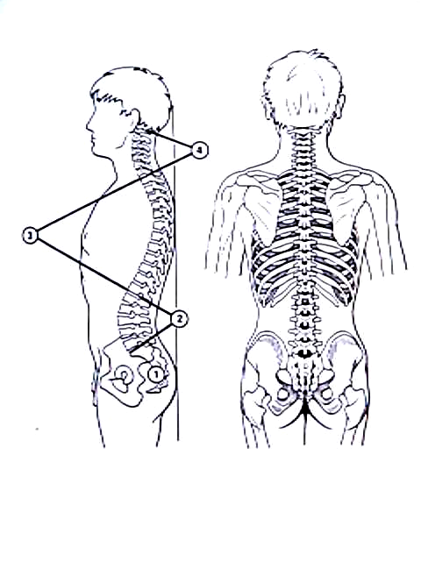
Ilustração 1:

CURVATURA ④ - CERVICAL – LORDOSE

CURVATURA ③ - DORSAL – CIFOSE

CURVATURA ② - LOMBAR – LORDOSE

CURVATURA ① - SACROCOCIGEANA

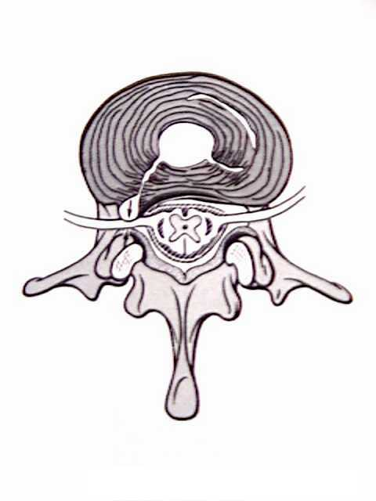
Entre as vértebras, observa-se uma articulação cartilaginosa, conhecida como DISCO INTERVERTEBRAL. A Ilustração 2, representada por uma perspectiva, nos dá uma visão do disco sobre uma vértebra, subdividido em duas partes: um NÚCLEO PULPOSO (N) e os ANÉIS FIBROSOS (A). A Ilustração 3 mostra a vértebra vista de cima.

Ilustração 2 Ilustração 3

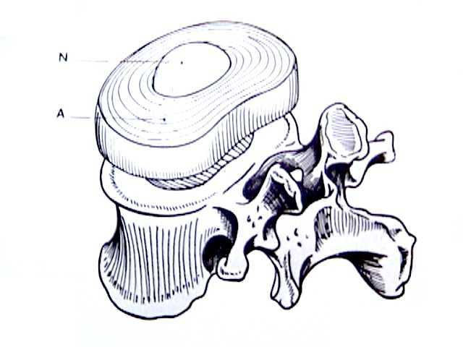

N

A

Uma das características da coluna vertebral é a sua grande mobilidade. As Ilustrações 4 e 5 demonstram esta característica, com a flexão da coluna (esquerda) e a flexão e extensão específicas da região cervical:

Ilustração 4 Ilustração 5
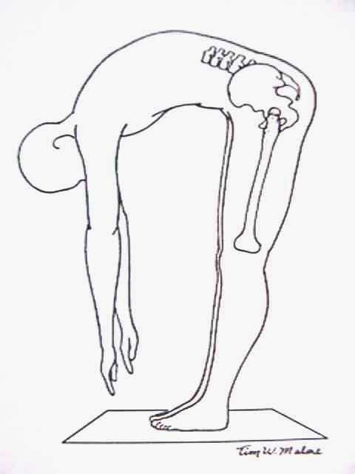
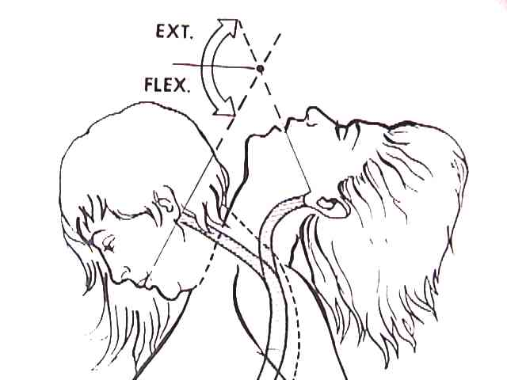

1.A) LIMITAÇÕES DA COLUNA VERTEBRAL

O amortecimento das pressões exercidas sobre cada vértebra, que forma o conjunto da COLUNA VERTEBRAL, é desempenhado essencialmente pelos núcleos pulposos (NP’s), que distribuem radialmente a pressão recebida. Veja a Ilustração 2, acima.

Isto equivale a dizer que o núcleo, que se encontra dentro dos anéis, tende sempre a aumentar seu diâmetro quando recebe a carga de cima para baixo, fazendo pressão sobre as paredes dos anéis que o envolvem, enquanto diminui de altura.

A B
A - Núcleo entre vértebras em situação de repouso
B - Núcleo entre vértebras em situação de carga incidindo sobre a coluna

Ocorre que o disco intervertebral apresenta uma degeneração natural que se acentua a partir dos 20 anos de idade, época em que as artérias que alimentam a região da coluna vertebral começam a se fechar, interrompendo a vaso-irrigação e sua alimentação.

Assim, o disco passa a receber alimentação de líquidos nutrientes que se encontram na região à sua volta, principalmente aqueles que permanecem no tecido esponjoso que reveste as faces superiores e inferiores dos corpos vertebrais.

Contudo, claro está que quando a coluna recebe uma carga sobre o conjunto de vértebras, o líquido é expulso da região na qual se encontra naturalmente, dada a pressão ali concentrada. O comportamento é similar a uma esponja.

Tal fato é muito importante, vez que pressionada, a coluna vertebral não se alimenta e que tal situação facilita ainda mais a degeneração dos discos intervertebrais. Sem alimentação, a característica fibro-elástica destes tende a diminuir, o que inicia um processo de rompimento das paredes dos anéis que envolvem o NP, toda vez que este tenta se deslocar de sua origem. Na Ilustração 3, este rompimento é visível.

Como já vimos a coluna é composta por 33 vértebras, cada uma apoiada sobre um disco que está sobre a vértebra imediatamente abaixo. Esta característica possibilita a todo o conjunto uma mobilidade extraordinária, dentro de limites impostos pela própria estrutura anatômica de cada região da coluna.

A mobilidade do conjunto, entretanto, representa não apenas flexibilidade útil para desenvolvê-lo de inúmeras tarefas efetuadas pelo ser humano, mas alguns riscos à região da coluna vertebral, como agora observaremos.

Como se viu, os discos degeneram com o passar do tempo, perdendo a elasticidade necessária. Com isto, a capacidade de amortecer pressões diminui e há uma tendência do NP extravasar-se da região central que originalmente ocupa.

Tal situação é agravada ainda mais quando a coluna vertebral sai da posição em que suas curvaturas naturais são alteradas (como quando nos abaixamos para pegar algo que está no chão, mantendo as pernas eretas e a coluna “dobrada” – veja a Ilustração 4). Nesta postura, os NP são arremessados para trás (região posterior do corpo), pressionando os anéis desta região. Quanto mais esta postura se repete, mais e mais os anéis são pressionados. A Ilustração 5 também serve para demonstrar este princípio, pois se a cabeça ficar abaixada, as vértebras cervicais ficarão sob tal condição.

1.B) DOENÇAS DA COLUNA

A. PROTUSÃO INTRADISCAL

A protusão intradiscal é um problema grave. Ocorre quando a postura acima detalhada se repete com freqüência nas atividades rotineiras de um trabalhador ou mesmo quando eventuais, mas nos indivíduos que já apresentam degeneração nos discos intervertebrais.

Caracteriza-se pelo fato do núcleo pulposo ser constantemente empurrado para trás, rompendo os anéis fibrosos que o envolvem, um por um, até chegar na região periférica do disco. Esta região passa a apresentar um volume mais acentuado, pressionando um ligamento que corre de cima a baixo na coluna, o Ligamento Posterior. Terminações nervosas aí localizadas provocam fortes dores no indivíduo, acompanhadas de espasmos musculares. É possível ver uma protusão na Ilustração 3, no lado direito do disco.

B. HÉRNIA DE DISCO

A hérnia de disco é um problema ainda mais grave que a protusão intradiscal. Na hérnia, o NP, após ter rompido todos os anéis, consegue extravasar-se de dentro do anel e sai do disco intervertebral, empurrando os tecidos da região, pressionando-os (veja a Ilustração 6, abaixo). Esta lesão se verifica mais na região lombar, principalmente quando o indivíduo flexiona o tronco para erguer cargas (hérnia posterior) e quando o rotaciona lateralmente, movimentando a carga da direita para a esquerda, por exemplo (hérnia póstero-lateral). É possível ver uma hérnia pressionando uma terminação nervosa na Ilustração 3, no lado esquerdo do disco.

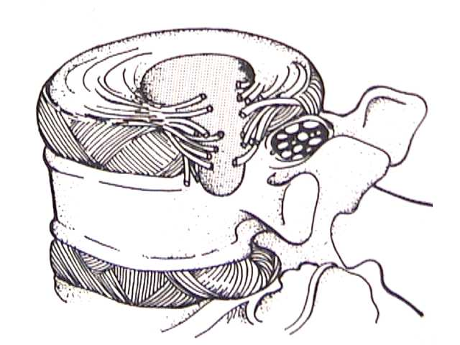
Ilustração 6

Fibras do anel
rompidas
Medula

NP vazado
(hérnia)

Hérnia de disco póstero-lateral
Revisando: a Ilustração 7 nos dá uma visão do progresso dos sinais clínicos, à medida em que o trabalhador vai sofrendo uma protusão, hérnia e a invasão do material do NP na medula:
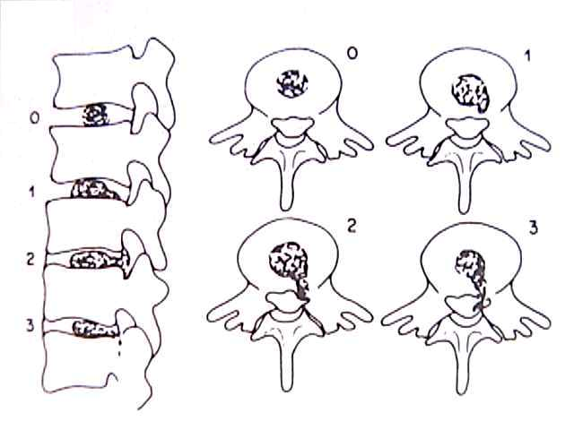

Ilustração 7:
0 – Disco saudável 1 – Protusão póstero lateral direita
2 – Hérnia póstero-lateral direita pressionando 3 - Hérnia póstero-lateral direita invasiva
a medula à medula

C. BICO DE PAPAGAIO

É uma lesão derivada da hérnia de disco e muito mais grave. Caracteriza-se pela formação de protuberâncias ósseas nas paredes externas do corpo da vértebra, mais precisamente em locais onde há contato de um corpo de vértebra com outro, ocasião em que os dois entram em atrito.

Este contato entre uma vértebra e a outra se dá pela ausência do Núcleo Pulposo no disco intervertebral, já herniado (extravasado).

O tecido ósseo, quando submetido a pressões concentradas em determinados pontos, inicia um processo de multiplicação de suas células, formando um CALO ÓSSEO. Tal processo verifica-se como uma reação de defesa do tecido ósseo, mas traz o inconveniente de produzir, quando não controlada, a calcificação indesejada de protuberâncias (chamadas de osteófitos), resultando em problemas graves de coluna.

Na vértebra, o tecido vai ficando mais denso na região central do corpo, empurrando os tecidos vizinhos, até chegar na periferia do corpo, onde se formam as protuberâncias. Veja a Ilustração 8, a seguir.

Um esclarecimento importante se faz presente: tanto a hérnia do disco quanto o bico de papagaio, por poderem pressionar nervos, podem produzir dores que se estendem às pernas, a chamada dor ciática (ver item D, a seguir).
Ilustração 8: Bico de papagaio (osteófito)
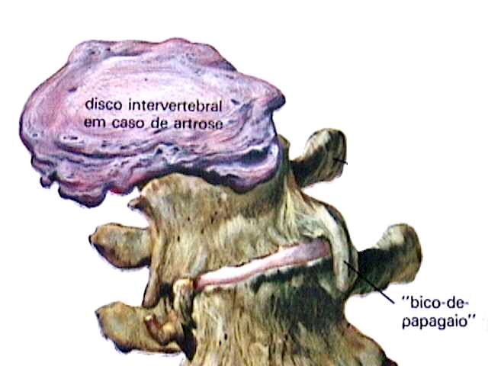

D. DOR CIÁTICA

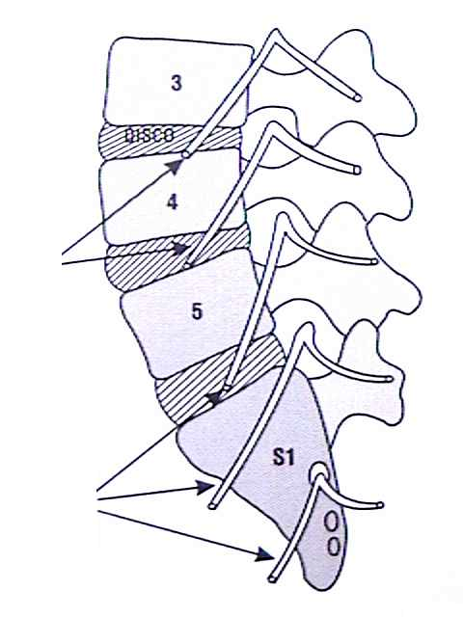
É uma das conseqüências mais comuns dos problemas anteriores. A dor ciática se dá a partir da pressão que o núcleo pulposo herniado ou o osteófito fazem sobre o conjunto de raízes nervosas que formam o nervo ciático. Estas raízes saem do espaço existente entre as vértebras L4 e L5 (ou seja, quarta vértebra lombar e quinta vértebra lombar) e S1 (primeira vértebra sacral). Também pode surgir dor proveniente das raízes que formam o nervo femoral, provenientes dos espaços entre L2 e L3. A Ilustração 9 permite uma visão destas duas situações:

Ilustração 9

Raízes do nervo femoral

Raízes do nervo ciático

2. ORIENTAÇÃO POSTURAL

Uma das obrigatoriedades estabelecidas pelo governo, por meio do Ministério do Trabalho e Emprego, é a de que as empresas devem dar orientação postural aos seus funcionários, para que evitem doenças de coluna. Tal obrigação está na NR 17 – Ergonomia, conforme o item 17.2.3:

“17.2.3. Todo trabalhador designado para o transporte manual regular de cargas, que não as leves, deve receber treinamento ou instruções satisfatórias quanto aos métodos de trabalho que deverá utilizar com vistas a salvaguardar sua saúde e prevenir acidentes”.

O Setor de Segurança do trabalho da empresa deve programar palestras orientativas quanto a tal aspecto, informando aos trabalhadores os tipos de doenças que podem vir a adquirir, caso não respeitem ao procedimento de levantamento de cargas com flexão das pernas (correto), pois costumam fazer o contrário, ou seja, flexionam o tronco (errado).

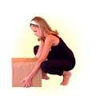
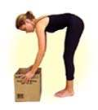

ERRADO CERTO

AULA 03

Noções Básicas de Anatomia e Fisiologia
Identificação das Limitações do Organismo Humano

3) MÚSCULOS

Os músculos são tecidos que se caracterizam por ampla flexibilidade, por contração e alongamento de suas células, conhecidas por MIOFIBRILAS. Tais células são especialistas em retirar energia química proveniente dos alimentos que ingerimos e transportada pelo sangue, transformando-a em energia mecânica. O trabalho produzido pelos músculos é possibilitado pela vaso-irrigação que lhes garante a devida alimentação, mas dentro de determinadas condições.
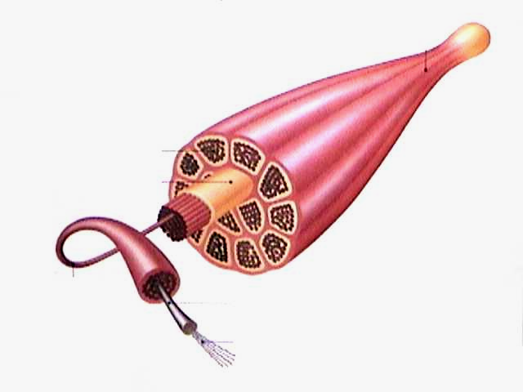
Ilustração 1:
Fáscia

Feixe de fibras

Membrana

Fibra muscular Miofibrila

Filamento

A contração dos músculos recebe duas classificações básicas:

• Contração Isotônica ou DINÂMICA: o tamanho do músculo é alterado, mas não há aumento de tensão em sua parte interna. Exemplo: Fletir o antebraço sobre o braço.

• Contração Isométrica ou ESTÁTICA: ocorre o contrário, ou seja, não é alterado o tamanho do músculo, mas há um aumento de sua tensão interna. Exemplo: Sustentar uma carga com a mão, enquanto o braço permanece estendido.

Tal classificação é muito importante, pois as diferentes contrações implicam num consumo variável de oxigênio pelo músculo.

Assim, a contração dinâmica implica em maior consumo de oxigênio, mas possibilita um fluxo sangüíneo facilitado aos tecidos musculares, pois neste tipo de contração, há períodos intercalados de contração e relaxamento dos músculos.
Já na contração estÁtica, há um aumento de pressão muscular externa sobre as artérias e vasos capilares, deixando-os parcial ou totalmente fechados, diminuindo muito o fluxo sangüíneo, e sem que haja relaxamento durante a atividade. Cada fibra muscular aperta a fibra vizinha, reduzindo, assim, o fluxo (veja a Ilustração 2). Com esta diminuição do fluxo sangüíneo, a taxa de oxigênio nos tecidos cai e, ao mesmo tempo, aumenta a taxa de ácido lático, que é responsável por dores musculares. Dependendo do tempo de duração da contração, para realizar-se a atividade, haverá também a presença de espasmos musculares, que prejudicam a precisão dos trabalhos.
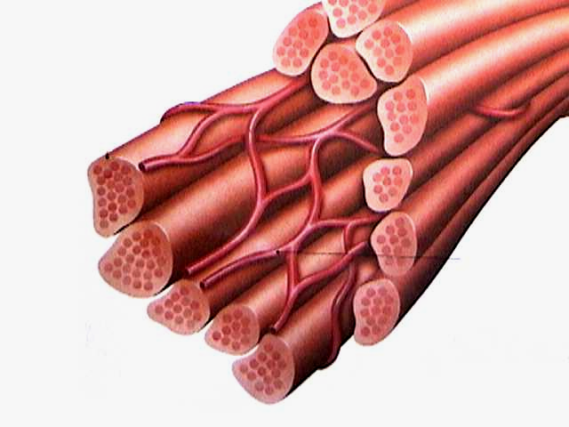
Ilustração 2:

Fibra muscular

Vaso
capilar

Outro detalhe muito importante relacionado à alimentação dos músculos, seja qualquer a contração por eles apresentada, refere-se à CARGA HEMODINÂMICA, que é a coluna a ser vencida pelo fluxo sangüíneo, quando um membro está elevado.

Um ótimo exemplo é o do braço estendido acima do nível da cabeça, abduzido sobre o ombro, desenvolvendo alguma atividade (apertar parafusos com uma chave combinada, muito comum para mecânicos embaixo de veículos). Com os braços elevados, o fluxo de sangue encontra enorme dificuldade em subir até a extremidade (ponta das mãos), resultando em dormência no braço. Veja a Foto 01 – Pintores abaixo de um ônibus:
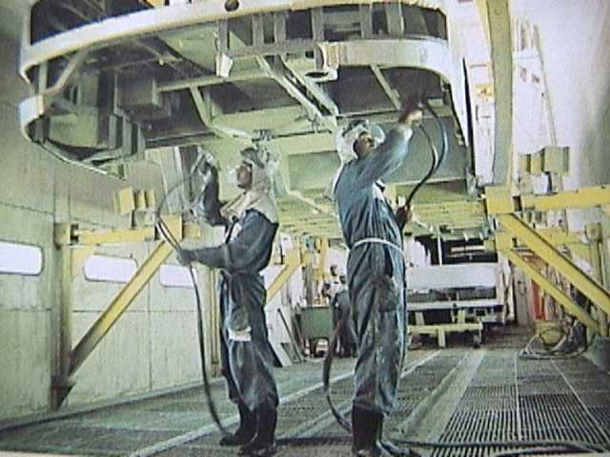

Na Foto 01, que vimos acima, há várias situações que promovem seqüelas à saúde dos pintores. Observe que eles trabalham com o braço acima da linha do ombro e que o pescoço está em extensão.

A postura, sendo estática, faz com que os músculos fiquem tensos todo o tempo, pois devem sustentar a cabeça na posição “para cima”. Com isto, acumula-se o ácido lático nas fibras musculares, aparecendo rapidamente dor no pescoço. Como a postura é mantida por muito tempo, pode surgir uma inflamação nos músculos envolvidos, conhecida por miosite. Com os braços ocorre o mesmo.

4) TENDÕES

São feixes de fibras formadas de tecido conjuntivo, denso e modelado, vez que tais fibras encontram-se orientadas em direções bem definidas, de modo a oferecer resistência alta em relação às forças que atuam sobre o tecido. Os tendões são estruturas anatômicas VISCO-ELÁSTICAS, ou seja, possuem certo grau de elasticidade, mas este é inferior à elasticidade apresentada pelas fibras dos músculos, cuja capacidade de contração e expansão é muito maior, pois os músculos, como acima vimos, são abastecidos por sangue, o que não se dá com os tendões.

Uma das características mais importantes dos tendões, em fisiologia, refere-se ao TEMPO DE REPOUSO necessário para que o tecido que os forma consiga retornar ao seu estado natural. Quando se sobrecarrega um tendão, solicitando-o em demasia, o mesmo tende a sofrer lesões nas fibras do tecido conjuntivo, pois o limite de elasticidade é facilmente ultrapassado.

Tal problema é grave na medida em que um tendão lesionado possui recuperação bastante lenta, pois são estruturas que recebem alimentação indireta (se alimentam de substâncias nutritivas presentes em tecidos vizinhos, este últimos, vasoirrigados).

Portanto, se compararmos a alimentação de um músculo com a de um tendão, veremos que o primeiro, além de se alimentar muito bem, tem um ótimo sistema de remoção de resíduos metabólicos, pois o sangue que volta ao coração carrega várias impurezas.

Já o tendão, que não apresenta boa alimentação, também não tem um bom sistema de remoção de resíduos, ou seja, se um músculo apresentar uma inflamação, a recuperação será rápida (em dias) e se um tendão apresentar inflamação, a recuperação levará meses.

Os tendões são responsáveis pela transmissão de forças atuantes nos músculos, conferindo movimento aos segmentos corporais, pois servem de elemento de ligação entre o corpo central do músculo e os ossos.

Determinados grupos musculares, como os que atuam nos membros superiores e inferiores, possuem feixes de tendões que se movimentam dentro de bainhas (túneis), conhecidas por BAINHAS SINOVIAIS. Veja a Ilustração 3:
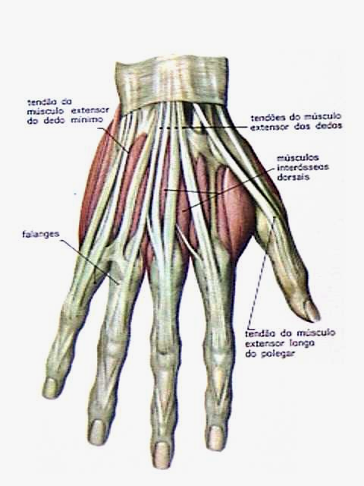
Ilustração 3:

5) DOENÇAS ENVOLVENDO MÚSCULOS, TENDÕES E NERVOS - DORT

Dezenas de doenças podem acometer músculos, tendões e nervos dos membros superiores e inferiores, bem como a região do pescoço. Até 1.998 eram conhecidas como LER – Lesões por Esforços Repetitivos, mas tal designação era, de fato errada, pois considerava, pelo nome, que as lesões seriam derivadas exclusivamente do fato da pessoa desenvolver atividades repetitivas. O que se descobriu depois é que existem muitos outros fatores que levam a tais tipos de lesões.

Assim, a partir da publicação da Ordem de Serviço 606 do MPAS, a designação foi mudada para DORT – Distúrbios Osteomusculares Relacionados ao Trabalho. Esta designação, por sinal, indica que a lesão, para que seja reconhecida, deve ter nexo ocupacional. Tal designação não impede, contudo, que o trabalhador, mesmo que sofra fatores externos ao trabalho, como a prática de esportes (que também pode provocar lesões), não tenha no ambiente de trabalho, situações em que também esteja sofrendo riscos que levem ao desenvolvimento de lesões.

CONCEITO:

Traumas ou LESÕES PROVOCADAS POR
POSTURAS INADEQUADAS E ESFORÇOS EXCESSIVOS SOBRE MÚSCULOS, TENDÕES E NERVOS, QUE SE MANIFESTAM PRINCIPALMENTE NAS
MÃOS, BRAÇOS, OMBROS E PESCOÇO.

Quatro são os PRINCIPAIS FATORES DE RISCO que levam às lesões:

1 - POSTURA INADEQUADA (com ângulo-limite);

2 - FORÇA EXCESSIVA APLICADA NUMA REGIÃO DO CORPO;

3 - REPETITIVIDADE (fazer uma só coisa e muitas vezes);

4 - COMPRESSÃO DE TECIDOS NUM PONTO DO CORPO

1 - POSTURA INADEQUADA (com ângulo-limite)

Diversas situações de trabalho implicam em posturas inadequadas, com desequilíbrio do corpo ou de uma parte do corpo, principalmente nas articulações. Toda articulação tem o que chamamos de ângulo neutro, ângulo de conforto e de ângulo-limite. Vejamos a Ilustração 4, a seguir:

Ilustração 4
FLEXÃO NEUTRO EXTENSÃO

DESVIO RADIAL NEUTRO DESVIO ULNAR

Nas ilustrações, vemos que as mãos que aparecem na coluna do meio, em “NEUTRO”, não apresentam angulação em relação ao antebraço. Em “FLEXÃO” e em “EXTENSÃO”, observamos que a mão chegou a um limite a partir do qual não consegue mais prosseguir. Para o desvio “RADIAL” e “ULNAR”, acontece o mesmo. O ângulo de conforto é um ângulo que se localiza entre o neutro e o limite.

Pois bem, estes limites determinam o que chamamos de “ângulo-limite” de uma articulação e toda vez que isto acontece, os tendões da região ficam estrangulados (contra estruturas ósseas da área) e passam a sofrer atrito. O resultado final disto é uma inflamação, que pode limitar-se ao tendão, ou também atingir o tendão + a bainha sinovial que o recobre.

Acrescente-se que a força muscular obtida de uma articulação diminui à medida em que o aumenta-se o ângulo da mesma. Em ângulo neutro, a força é de 100%. Em extensão, consegue-se apenas 75% de força na articulação do punho e, em flexão, apenas 45%. Se houver contração muscular estática, a força no membro cai para apenas 60%.

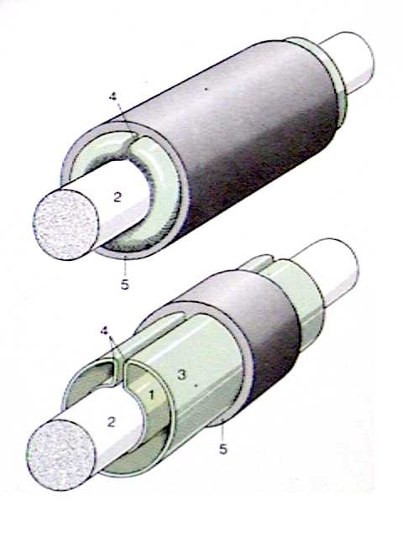
Quando é apenas o tendão que se inflama, temos a TENDINITE. Quando, além do tendão, também se inflama a bainha sinovial, temos a TENOSSINOVITE. Veja a Ilustração 5:

Bainha Sinovial

Tendão

Um exemplo de tarefa executada com ângulo-limite é visto na Foto 02: um Torneiro está dando acabamento em peças, usando uma lixa acoplada a um pedaço de madeira.
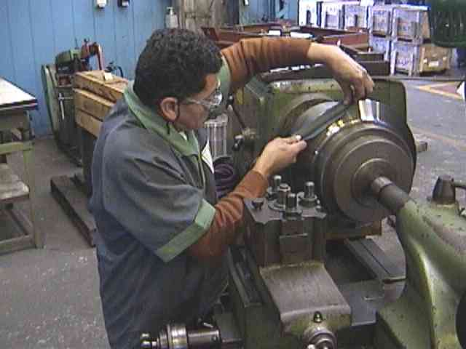

Observe que o cotovelo está acima da linha do ombro; a articulação do punho esquerda está em desvio radial e o dedo polegar está totalmente abduzido, enquanto faz pressão sobre a madeira. Esta postura pode resultar numa doença chamada Doença de DeQuervain, inflamação nos dois tendões que correm numa única bainha sinovial do polegar.

2 - FORÇA EXCESSIVA APLICADA NUMA REGIÃO DO CORPO

Para piorar, se a mão estiver aplicando força sobre uma ferramenta, por exemplo, ou na torção de roupas, além de estrangularmos os tendões, estaremos fazendo muita força, o que aumenta muito o consumo de oxigênio nos tecidos da região e também pressiona tendões e nervos contra ossos (problema que já vimos na situação anterior).

O uso constante de ferramentas manuais, pneumáticas e/ou elétricas, como chaves-de-fenda, raspadeiras, lixadeiras, rebitadeiras, leva ao mesmo resultado, com inflamação e dor da região. Na Foto 02, acima, vimos que o Torneiro fazia pressão com o polegar de encontro à madeira.

3 - REPETITIVIDADE (fazer uma só coisa e muitas vezes)

Além das posturas inadequadas, temos um agravante: fazer isto durante muitas horas e muitas vezes. Claro está que se os nervos, tendões e músculos ficarem pressionados e estrangulados por horas a fio, pelo fato da pessoa fazer só uma coisa o dia todo, o problema será agravado. Quando a repetitividade é um problema isolado, a lesão também pode se manifestar (ou seja, sem postura inadequada e sem o uso da força), mas isto é raro de acontecer, pois normalmente um posto de trabalho apresenta de dois a quatro diferentes riscos para o aparecimento de DORT.

Para se saber se um posto de trabalho apresenta ou não repetitividade, basta saber se um ciclo da tarefa é completado em até 30 segundos. Exemplo: os digitadores.

4 - COMPRESSÃO DE TECIDOS NUM PONTO DO CORPO

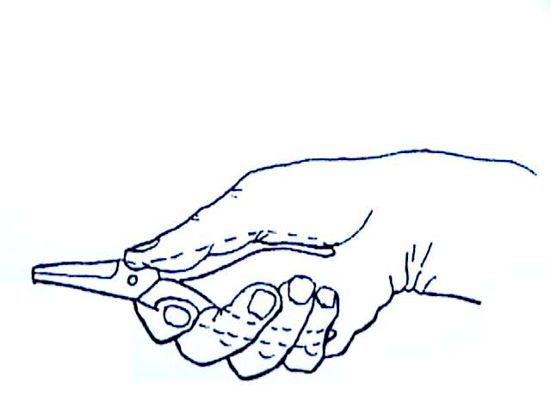
O exemplo da chave-de-fenda é muito bom, pois a palma da mão terá os tecidos (tendões, músculos e nervos) da área onde o cabo da ferramenta fica pressionando esmagados, sem circulação sangüínea. O uso de tesouras, gatilhos, travas, alicates (como na Ilustração 6 abaixo), se prolongado por horas, resultará neste tipo de problema. Observe que a ilustração demonstra que a articulação está em ângulo-limite.

Além dos quatro principais fatores de risco, podem ser encontrados outros fatores que tornam o aparecimento das lesões facilitado:

HORAS EXTRAS E DOBRAS DE TURNO - a exposição ocupacional aos fatores críticos listados anteriormente é acentuada quanto maior for o tempo de exposição a tais fatores. Se na jornada de trabalho normal já se verificam casos de lesões, o que não dizer em relação a uma sobrejornada?

VIBRAÇÃO - diversas ferramentas de trabalho são pneumáticas, como marteletes, esmerilhadeiras, entre outras. A vibração produzida quando do uso de tais ferramentas acentua os outros fatores, principalmente se considerarmos a dificuldade do fluxo sangüíneo naquela região localizada do corpo (a vibração praticamente expulsa o sangue dos capilares por ela atingidos).

FRIO - ambientes com baixa temperatura aceleram o aparecimento das lesões em função da VASOCONSTRIÇÃO periférica (o sangue se desloca da superfície do corpo, em direção dos órgãos centrais, como o coração). Pouco irrigados, os tecidos e músculos da periferia tendem a um estado de dor e tensão, pressionando bainhas e tendões e estrangulando a passagem destes entre os ossos.

TENSÃO PROVOCADA POR FATORES ORGANIZACIONAIS - a empresa pode pressionar psicologicamente seus funcionários, aumentando o ritmo de trabalho, eliminando pausas de repouso, diminuindo o número de funcionários numa seção, restringindo o uso de sanitários, etc. Tais fatores aumentam o aparecimento de dor no corpo das pessoas, por INSATISFAÇÃO, o que resulta na eliminação da liberação de substâncias analgésicas naturais, encontradas no líquido encefálico. A ausência de pausas, nas quais poderia ocorrer uma recuperação dos tecidos mais solicitados no trabalho, acelera o processo de lesionamento de tais tecidos.

SEXO FEMININO - há uma predisposição de que as mulheres desenvolvam com mais facilidade as lesões do que os homens (77% da população brasileira acometida por DORTs no Brasil é de mulheres). Tal característica está relacionada à menor resistência verificada nos músculos, ligamentos e tendões do organismo feminino, acrescida de alterações hormonais profundas (gravidez, pílula, por exemplo) e também em função da sobrejornada cumprida em casa, representada pelos afazeres domésticos (lavar e torcer roupas, esfregar pisos, carregar crianças no colo, etc.).

6) DOENÇAS - FASES

Qualquer que seja o DORT que a pessoa venha a manifestar, sempre apresentará quatro fases distintas, que demonstram a evolução (piora) do quadro clínico:

FASE I - Nesta fase o portador da doença pode referir sensação de peso e desconforto no membro afetado, dor espontânea localizada nos membros superiores ou cintura escapular, as vezes com pontadas que aparecem esporadicamente durante a jornada de trabalho e sem interferência com a produtividade. Não há irradiação nítida de dor e a melhora ocorre com o repouso. É em geral leve e fugaz estando geralmente ausentes alguns sinais clínicos característicos das afecções. O prognóstico é bom.
FASE II - a dor é em geral mais persistente e intensa e aparece durante a jornada de trabalho de forma intermitente. É tolerável e permite o desempenho das funções laborais, mas já com reconhecida redução de produtividade nos períodos de exacerbação. A dor torna-se mais localizada e pode estar acompanhada de parestesia* e calor, além de leves distúrbios de sensibilidade. Pode haver uma irradiação definida, sendo a recuperação em geral mais demorada. Ocasionalmente pode aparecer quadro doloroso fora do ambiente de trabalho, durante atividades domésticas e ou sociais. O prognóstico é favorável.
FASE III - a dor torna-se persistente, mais forte e com irradiação mais definida. O repouso em geral só atenua a intensidade da dor. São freqüentes a perda de força muscular e parestesias. Há sensível queda de produtividade e pode surgir impossibilidade de exercer as funções laborais. Os sinais clínicos estão presentes, com edema freqüente e hipertonia muscular constante. Ocorrem alterações de sensibilidade e força. Aparecem quadros com comprometimento neurológico compressivo. Neste estágio o retorno às atividades laborais é problemático. O prognóstico é reservado.

FASE IV - a dor é forte, intensa e contínua, por vezes insuportável, levando o paciente a intenso sofrimento. Os movimentos acentuam consideravelmente a dor, que em geral se irradia por todo o membro afetado. A perda de força muscular e a perda dos movimentos se fazem presentes. As atrofias**, principalmente dos dedos, são comuns. A capacidade laboral é anulada e a invalidez se caracteriza. Neste estágio são comuns alterações psicológicas com quadros de depressão, ansiedade e angústia.
* parestesia = sensações involuntárias manifestadas na pele, como queimação, dormência, coceira.
** atrofia = os músculos definham, há perda de movimentos, a pele fica sem elasticidade.

7) DOENÇAS - TIPOS

Diversos são os tipos de DORTs reconhecidos pelo governo federal. A partir da publicação do Decreto 3.048, de 06 de maio de 1.999 (Regulamento da Previdência Social), foi apresentada uma ampla lista de doenças relacionadas ao trabalho e, dentre elas, diversos DORTs, como a seguir veremos:

DOENÇAS DO SISTEMA OSTEOMUSCULAR E DO TECIDO CONJUNTIVO,
RELACIONADAS COM O TRABALHO - (Grupo XIII da CID-10)

DOENÇAS | AGENTES ETIOLÓGICOS OU FATORES DE RISCO DE NATUREZA OCUPACIONAL
III - Outras Artroses (M19.-) | Posições forçadas e gestos repetitivos (Z57.8)
IV - Outros transtornos articulares não classificados em outra parte: Dor Articular (M25.5) | 1. Posições forçadas e gestos repetitivos (Z57.8)  2. Vibrações localizadas (W43.-; Z57.7) (Quadro XXII)
V - Síndrome Cervicobraquial (M53.1) | 1. Posições forçadas e gestos repetitivos (Z57.8)  2. Vibrações localizadas (W43.-; Z57.7) (Quadro XXII)
VI - Dorsalgia (M54.-): Cervicalgia (M54.2); Ciática (M54.3); Lumbago com Ciática (M54.4) | 1. Posições forçadas e gestos repetitivos (Z57.8)  2. Ritmo de trabalho penoso (Z56.3)  3. Condições difíceis de trabalho (Z56.5)
VII - Sinovites e Tenossinovites (M65.-): Dedo em Gatilho (M65.3); Tenossinovite do Estilóide Radial (De Quervain) (M65.4); Outras Sinovites e Tenossinovites (M65.8); Sinovites e Tenossinovites, não especificadas (M65.9) | 1. Posições forçadas e gestos repetitivos (Z57.8)  2. Ritmo de trabalho penoso (Z56.3)  3. Condições difíceis de trabalho (Z56.5)
VIII - Transtornos dos tecidos moles relacionados com o uso, o uso excessivo e a pressão, de origem ocupacional (M70.-): Sinovite Crepitante Crônica da mão e do punho (M70.0); Bursite da Mão (M70.1); Bursite do Olécrano (M70.2); Outras Bursites do Cotovelo (M70.3); Outras Bursites Pré-rotulianas (M70.4); Outras Bursites do Joelho (M70.5); Outros transtornos dos tecidos moles relacionados com o uso, o uso excessivo e a pressão (M70.8); Transtorno não especificado dos tecidos moles, relacionados com o uso excessivo e a pressão (M70.9) | 1. Posições forçadas e gestos repetitivos (Z57.8)  2. Ritmo de trabalho penoso (Z56.3)  3. Condições difíceis de trabalho (Z56.5)
IX - Fibromatose da Fascia Palmar: "Contratura ou Moléstia de Dupuytren" (M72.0) | 1. Posições forçadas e gestos repetitivos (Z57.8)  2. Vibrações localizadas (W43.-; Z57.7) (Quadro XXII)

DOENÇAS | AGENTES ETIOLÓGICOS OU FATORES DE RISCO DE NATUREZA OCUPACIONAL
X - Lesões do Ombro (M75.-): Capsulite Adesiva do Ombro (Ombro Congelado, Periartrite do Ombro) (M75.0); Síndrome do Manguito Rotatório ou Síndrome do Supraespinhoso (M75.1); Tendinite Bicipital (M75.2); Tendinite Calcificante do Ombro (M75.3); Bursite do Ombro (M75.5); Outras Lesões do Ombro (M75.8); Lesões do Ombro, não especificadas (M75.9) | 1. Posições forçadas e gestos repetitivos (Z57.8)  2. Ritmo de trabalho penoso (Z56)  3. Vibrações localizadas (W43.-; Z57.7) (Quadro XXII)
XI - Outras entesopatias (M77.-): Epicondilite Medial (M77.0); Epicondilite lateral ("Cotovelo de Tenista"); Mialgia (M79.1) | 1. Posições forçadas e gestos repetitivos (Z57.8)  2. Vibrações localizadas (W43.-; Z57.7) (Quadro XXII)
XII - Outros transtornos especificados dos tecidos moles (M79.8) | 1. Posições forçadas e gestos repetitivos (Z57.8)  2. Vibrações localizadas (W43.-; Z57.7) (Quadro XXII)
XVIII - Doença de Kienböck do Adulto (Osteo-condrose do Adulto do Semilunar do Carpo) (M93.1) e outras Osteocondro-patias especificadas (M93.8) | Vibrações localizadas (W43.-; Z57.7) (Quadro XXII)

DOENÇAS DO SISTEMA NERVOSO RELACIONADAS COM O TRABALHO - (Grupo VI da CID-10)

DOENÇAS | AGENTES ETIOLÓGICOS OU FATORES DE RISCO DE NATUREZA OCUPACIONAL
VIII -Transtornos do plexo braquial (Síndrome da Saída do Tórax, Síndrome do Desfiladeiro Torácico) (G54.0) | Posições forçadas e gestos repetitivos (Z57.8)
IX - Mononeuropatias dos Membros Superiores (G56.-): Síndrome do Túnel do Carpo (G56.0); Outras Lesões do Nervo Mediano: Síndrome do Pronador Redondo (G56.1); Síndrome do Canal de Guyon (G56.2); Lesão do Nervo Cubital (ulnar): Síndrome do Túnel Cubital(G56.2); Lesão do Nervo Radial (G56.3); Outras Mononeuropatias dos Membros Superiores: Compressão do Nervo Supra-escapular (G56.8) | Posições forçadas e gestos repetitivos (Z57.8)
X - Mononeuropatias do membro inferior (G57.-): Lesão do Nervo Poplíteo Lateral (G57.3) | Posições forçadas e gestos repetitivos (Z57.8)

RELAÇÃO EXEMPLIFICATIVA ENTRE O TRABALHO E ALGUMAS PATOLOGIAS

ORDEM DE SERVIÇO 606 DO MPAS - 05/08/98

LESÕES | CAUSAS OCUPACIONAIS | EXEMPLOS
Bursite do cotovelo (olecraniana) | Compressão do cotovelo contra superfícies duras. | Apoiar o cotovelo em mesas.
Contratura de fáscia palmar | Compressão palmar associada à vibração. | Operar compressores pneumáticos (marteletes).
Dedo em Gatilho (Veja Prancha 01 – pg. 23) | Compressão palmar associada à realização de força. | Apertar alicates e tesouras.
Epicondilites do Cotovelo (Veja a Prancha 04 – pg. 26) | Movimentos com esforços estáticos e preensão prolongada de objetos, principalmente com o punho estabilizado em flexão dorsal e nas pronossupinações com utilização de força. | Apertar parafusos, desencapar fios, tricotar, operar motosserra.
Síndrome do Canal Cubital* | Flexão extrema do cotovelo com ombro abduzido. Vibrações. | Apoiar cotovelo em mesa.

RELAÇÃO EXEMPLIFICATIVA ENTRE O TRABALHO E ALGUMAS PATOLOGIAS

ORDEM DE SERVIÇO 606 DO MPAS - 05/08/98

LESÕES | CAUSAS OCUPACIONAIS | EXEMPLOS
Síndrome do Canal de Guyon | Compressão da borda ulnar do punho. | Carimbar.
Síndrome do Desfiladeiro Toráxico (Veja Prancha 05 – pg. 27) | Compressão sobre o ombro, flexão lateral do pescoço, elevação do braço. | Fazer trabalho manual sob veículos, trocar lâmpadas, pintar paredes, lavar vidraças, apoiar telefones entre o ombro e a cabeça.
Síndrome do Interósseo Anterior | Compressão da metade distal do antebraço. | Carregar objetos pesados apoiados no antebraço.
Síndrome do Pronador Redondo | Esforço manual do antebraço em pronação. | Carregar pesos, praticar musculação, apertar parafusos.
Síndrome do Túnel do Carpo (Veja Prancha 03 – pg. 25) | Movimentos repetitivos de flexão, mas também extensão com o punho, principalmente se acompanhados por realização de força. | Digitar, fazer montagens industriais, empacotar.
Tendinite da Porção Longa do  Bíceps | Manutenção do antebraço supinado e fletido sobre o braço ou do membro superior em abdução. | Carregar pesos.
Tendinite do Supra-Espinhoso (Veja a Prancha 04 – pg. 26) | Elevação com abdução dos ombros associada à força. | Carregar pesos sobre o ombro, jogar vôlei ou peteca.
Tenossinovite de DeQuervain (Veja Prancha 02 – pg. 24) | Estabilização do polegar em pinça seguida de rotação ou desvio ulnar do carpo, principalmente se acompanhado de realização de força. | Torcer roupas, apertar botão com o polegar.
Tenossinovite dos extensores dos dedos (Veja Prancha 02 – pg. 24) | Fixação antigravitacional do punho.  Movimentos repetitivos de flexão e extensão dos dedos. | Digitar, operar mouse. Empacotar.

* Síndrome do canal cubital: É a compressão do nervo ulnar ao nível do túnel cubital. Quando o cotovelo progressivamnete fletido e o ombro abduzido, há um aumento da pressão intraneural estimulando os flexores que estreitam o túnel em aproximadamente 55%, achatando e alongando o nervo cubital em quase 5mm. Traumas agudos, processos degenerativos e infecciosos, anomalias musculares, tumores de partes moles, seqüelas de fraturas, esforços de preensão e flexão, ferramentas inadequadas e vibrações são as causas predisponentes mais comuns. Mais uma vez, o diagnóstico é essencialmente clínico.

8) PREVENÇÃO

Um programa de prevenção das Lesões por Esforços Repetitivos em uma empresa inicia-se pela criteriosa identificação dos fatores de risco (descritos anteriormente) presentes na situação de trabalho. A cada situação corresponde um conjunto de medidas de controle específicas, evitando o surgimento e a progressão da doença.

A Norma Regulamentadora 17 do Ministério do Trabalho estabelece que compete ao empregador realizar a Análise Ergonômica do Trabalho, para avaliar a adaptação das condições laborais às características psicofisiológicas do trabalhador. As medidas de controle a serem adotadas envolvem o dimensionamento adequado do posto de trabalho, os equipamentos e as ferramentas, as condições ambientais e a organização do trabalho.

No dimensionamento do posto de trabalho, deve-se avaliar as exigências a que está submetido o trabalhador (visuais, articulares, circulatórias, antropométricas, etc.) e as exigências que estão relacionadas com a tarefa, ao material e à organização da empresa. Por exemplo, deve-se adequar o mobiliário e os equipamentos de modo a reduzir a intensidade dos esforços aplicados e corrigir posturas desfavoráveis, valorizando a alternância postural (flexibilidade).

Sabe-se que os confortos térmico, visual e acústico favorecem a adoção de gestos de ação, observação e comunicação, garantindo o cumprimento da atividade com menor desgaste físico e mental, e maior eficiência e segurança para os trabalhadores. Veremos em detalhes a abordagem postural dos trabalhadores na Aula 4.

Quanto à organização do trabalho, deve-se permitir que o trabalhador possa agir individual e coletivamente sobre o conteúdo do trabalho, a divisão das tarefas, a divisão dos homens e as relações que mantêm entre si. A divisão das tarefas vai do seu conteúdo ao modo operatório e ao que é prescrito pela organização do trabalho.

A Norma Regulamentadora 17 estabelece que nas atividades que exijam sobrecarga muscular estática ou dinâmica do pescoço, ombros, dorso e membros superiores e inferiores, a partir da análise ergonômica do trabalho, deve ser observado o seguinte:

a) todo sistema de avaliação de desempenho para efeito de remuneração e vantagens de qualquer espécie deve levar em consideração as repercussões sobre a saúde dos trabalhadores;
b) devem ser incluídas pausas de descanso.

O resultado do programa de prevenção depende da participação e compromisso dos diferentes profissionais da empresa: trabalhadores, supervisores, cipeiros, engenheiros e técnicos de segurança do trabalho, médico do trabalho, gerentes e diretores.

Os dois programas obrigatórios previstos desde 1.994 pelo MTE também devem estar integrados à Análise Ergonômica do Trabalho: o PCMSO (exames médicos) e o PPRA (identificação de riscos, adoção de medidas de controle). A Nota Técnica 060/01 do MTE deverá ser consultada em conjunto com a NR 17 (estes dois diplomas legais se encontram no final da apostila).

PEQUENO GLOSSÁRIO:

Compressão do nervo mediano – Inflamação que envolve músculos e tendões contíguos ao nervo mediano, que passa a ser pressionado.

Epicondilite medial – Inflamação de fáscias, tecidos sinoviais e tendões na região dos músculos flexores do carpo (punho) no cotovelo.

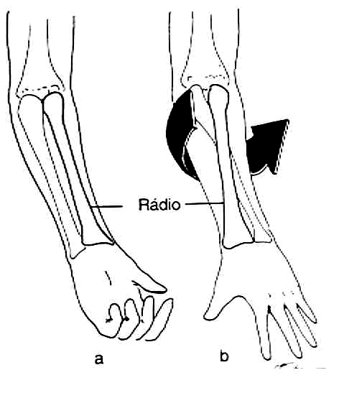
Epicondilite lateral – Inflamação de fáscias, tecidos sinoviais e tendões na região dos músculos extensores do carpo (punho) no cotovelo.

Pronação – Posição na qual o antebraço permanece na posição horizontal, com a palma da mão voltada para baixo. Os dedos podem estar abertos ou fechados. Ver ilustração ao lado "b".

Síndrome do Pronador Redondo – ocorre pela compressão do nervo mediano abaixo da prega do cotovelo, com dor na região proximal do antebraço e nos três primeiros dedos.

Sinovite – Inflamação de tecidos sinoviais.

Supinação - Posição na qual o antebraço permanece na posição horizontal, com a palma da mão voltada para cima. Os dedos podem estar abertos ou fechados. Ver ilustração ao lado "a".

PRANCHA 02: DOENÇA DeQuervain (A)
TENOSSINOVITE DOS EXTENSORES DOS DEDOS (B)

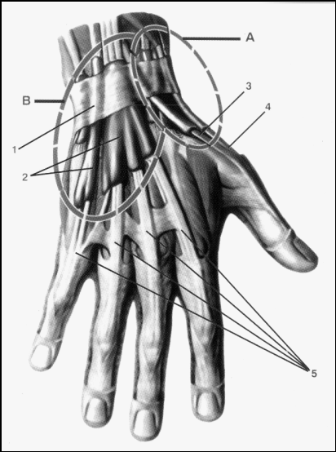

1. Retináculo da articulação do carpo 2. Bainhas sinoviais dos tendões extensores

3. Tendão abdutor do polegar 4. Tendão extensor do polegar

5. Tendões extensores dos dedos

PRANCHA 03: SÍNDROME DO TÚNEL DO CARPO

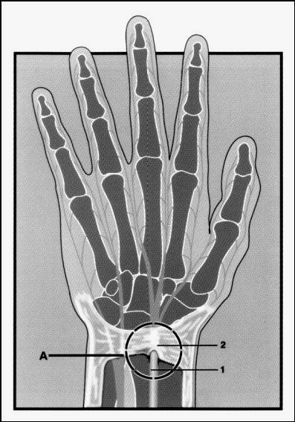

1. Nervo Mediano 2. Retináculo da articulação do carpo

PRANCHA 04: TENDINITE DO MÚSCULO SUPRA-ESPINHOSO (A)

EPICONDILITE (B)

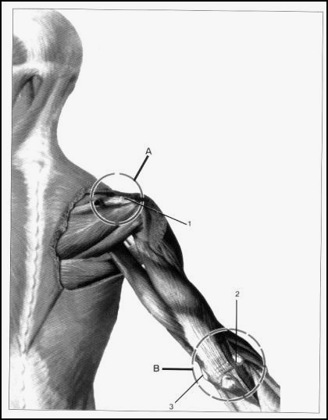

1. Tendão do músculo supra-espinhoso; 2. Epicôndilo lateral;

3. Epicôndilo medial.

PRANCHA 05: SÍNDROME DO DESFILADEIRO TORÁXICO

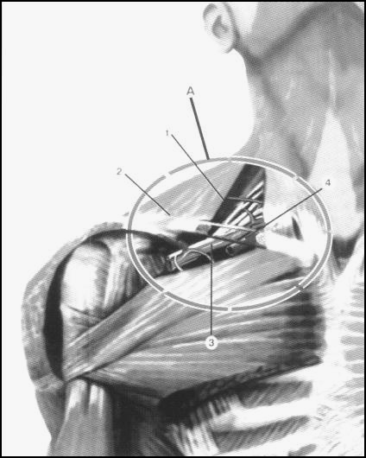

1. tendões do desfiladeiro 2. clavícula;

3. artéria; 4. veia.

AULA 04

Análise Postural do Corpo Humano

CONCEITO:

A postura do corpo é compreendida como o arranjo relativo entre as partes que compõem este corpo.

A BOA postura é aquela que se caracteriza pelo EQUILÍBRIO entre os diversos segmentos corporais estruturais (ossos e músculos, de modo geral), protegendo o organismo contra agressões e deformidades. Na BOA postura, portanto, as estruturas orgânicas desempenham suas funções de modo eficiente.

Por conclusão, a MÁ postura pode ser conceituada como aquela em que há DESEQUILÍBRIO entre aquelas partes do corpo e também na qual o relacionamento entre as estruturas é ineficiente, induzindo o organismo à agressões e lesões diversas, localizadas ou generalizadas.

FATORES QUE INFLUEM NA ADOÇÃO DE POSTURAS

As posturas são intercaladas por gestos, que são adotados para a realização de tarefas. Mas é preciso analisar POR QUE os gestos são adotados pelo trabalhador, levando-o à adoção desta ou daquela postura. Vários são os fatores que influem e, até mesmo obrigam o trabalhador à adoção de posturas inadequadas, levando seu organismo a agressões e lesões diversas.

- Fatores relacionados à Natureza da Tarefa

Dependendo do tipo de tarefa, esta é mais voltada à atividade mental ou à atividade física. Cada atividade implicará na adoção de posturas que correspondem à natureza.

Exemplos:

A- Um operador de painel que trabalha numa sala de controle de uma fábrica, sentado, observando dezenas de mostradores, controlando variáveis de um processo industrial. A atividade é de natureza mental.

B- Um desenhista que está trabalhando em uma prancheta, executando um desenho técnico com instrumentos (esquadros, compasso, etc.). A atividade é de natureza mental, mas implica também em esforços físicos.

C- Um estivador que trabalha junto a uma correia transportadora de sacos de café, no cais do porto. Seu trabalho implica em permanente movimentação e esforço físico.

- Fatores Físicos Ambientais

Compreendem aqueles relacionados ao ruído, calor, frio, iluminamento do posto de trabalho, no qual está o trabalhador. As pessoas nem percebem, mas estes são alguns fatores que implicam na adoção de posturas. Exemplos a seguir:
A- Um metalúrgico controla a qualidade de peças produzidas numa linha de montagem e sua movimentação nesta linha, observando tais peças através de uma pequena abertura existente num tapume que serve de proteção. O tapume não foi previsto originalmente para a linha de produção, mas o próprio metalúrgico o colocou defronte à linha, pois as peças que por ali passam ainda estão incandescentes, irradiando calor em excesso, que não é suportado pelo organismo humano. O trabalhador acabou inclinando a cabeça até a altura da abertura existente no tapume, a fim de obter um ângulo de visão das peças.

B- Um digitador trabalha sentado defronte à uma janela. A claridade vinda de fora lhe provoca ofuscamento e fadiga visual. O digitador procura desviar o olhar, mantendo a cervical rígida, para que o monitor de vídeo encubra o clarão da janela. Veja a Foto 01:

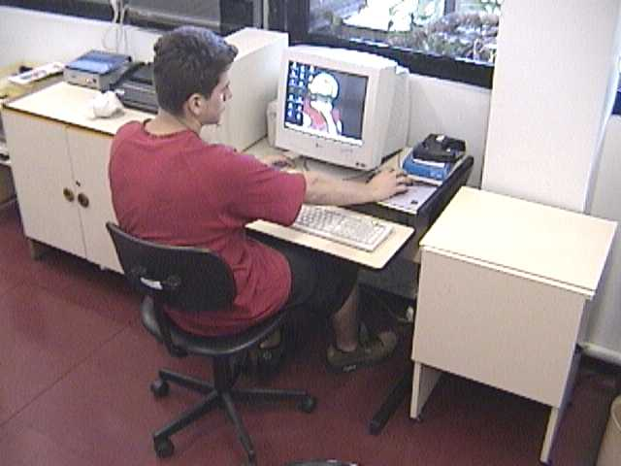

Foto 01: janela atrás do micro produz ofuscamento (agente físico - iluminamento)

- Fatores Dimensionais

Os fatores dimensionais de um posto de trabalho são os que mais influenciam na adoção de posturas e gestos dos trabalhadores. Referem-se ao tamanho e à localização de alavancas, botões, pedais, teclados, volantes, tampos de mesas e bancadas, comandos de máquinas e equipamentos. Também a presença de estruturas, degraus, passagens, influenciam na postura adotada. Exemplos a seguir:
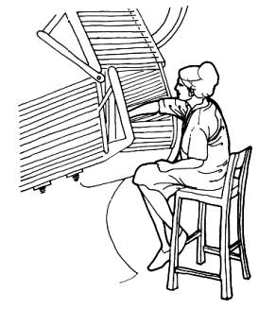
Ilustração 1: Operária trabalha em prensa:
Banqueta permite que o joelho bata no painel.
Tampa de proteção faz cotovelo ficar na altura do
ombro.
O encosto não está sendo usado = tensão muscular
na região lombar.

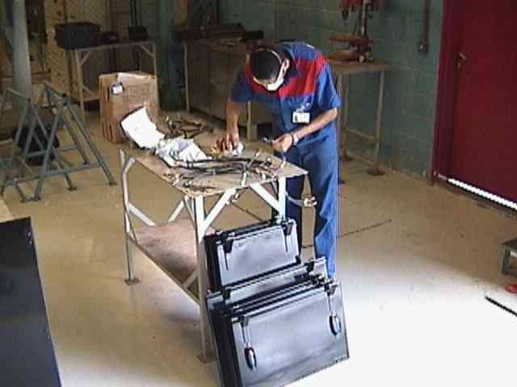

Foto 02: Bancada de trabalho para estanhar contatos eletromecânicos:
O operário flexiona toda a coluna para obter alcance dos contatos,
pois a bancada é muito baixa (Estatura do operário = 1,90 m).

- Fatores Temporais

São de grande importância, derivados de atividades desenvolvidas sob pressão de tempo, em função da tensão nervosa à qual o trabalhador se expõe.

Vamos imaginar a situação de uma operária numa linha de montagem com esteira: O controle da velocidade da esteira rolante que corre junto às bancadas de trabalho não é da operária, sujeitando-a à velocidade imposta por sua chefia. Ela sabe muito bem que se a velocidade é aumentada na linha de montagem, um “recado” está sendo enviado à todas as operárias: “TRABALHEM MAIS RÁPIDO”.

Tal situação às leva muitas vezes a um descontrole emocional, pois estão sendo pressionadas a aumentar o ritmo de trabalho. Esta situação costuma fazer com que a concentração mental das trabalhadoras aumente muito, implicando-as a aproximar o tronco e a cabeça ao plano de trabalho da bancada, alterando a postura. É uma tentativa de se ficar “mais perto do trabalho”.

O TRABALHO NA POSTURA SENTADA - CONCEITOS A SEREM RESPEITADOS:

1) O ASSENTO: Superfície macia, com revestimento em espuma;
Forração lisa, perfurada;
Borda frontal arredondada;
Altura regulável;
Giratório (sempre que possível).

2) O ENCOSTO: Altura regulável;
Inclinável, conforme movimentos do tronco;
Definição da inclinação (+ ou - ereto, com trava);
Superfície macia, com revestimento em espuma;
Forração lisa, perfurada;
Espaço livre para a região sacrococigeana.

3) A BASE: Pés fixos para recepções, salas de aula comuns e auditórios;
Pés com rodízios para trabalho de escritório e atendimento a público;
Número de rodízios: cinco (menos que isto, pode desequilibrar e tombar);
Estrutura em aço com revestimento em tinta epóxi eletrodepositada;
Mecanismos macios, sem trancos nas travas.

CONCEITO IMPORTANTÍSSIMO:

Nunca projetar um posto de trabalho levando em conta apenas o assento (cadeira, banqueta, etc.). É importante considerar o assento e a SUPERFÍCIE DE TRABALHO com a qual o assento está relacionado.

VEJA A ILUSTRAÇÃO 2 A SEGUIR, E PERCEBA A IMPORTÂNCIA DESTE CONCEITO:

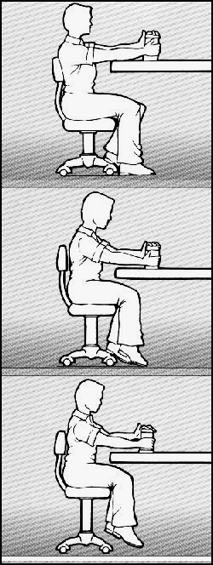

A – Tampo de bancada muito alto, ou cadeira muito baixa. A postura corporal fica forçada, com braços e ombros elevados e ângulo do joelho acima da linha das nádegas.

B - Tampo de bancada e assento da cadeira na relação adequada, mas se observa a ausência do APOIO PARA OS PÉS, que estão apenas tocando levemente o piso. Esta condição inicia um processo de má circulação sangüínea nas pernas, causando dormência e dores. Os pés devem estar com toda a sola “plantada” no piso.

C – Cadeira muito alta, mantendo uma boa relação entre ombros e braços e a altura da bancada, mas oferecendo uma péssima condição para as pernas, pois os pés estão “flutuando” no espaço. A ausência do APOIO PARA OS PÉS é mais do que evidente, provocando esmagamento da parte inferior das nádegas e coxas, pressão excessiva na dobra inferior do joelho e falta de circulação sangüínea até os pés.

MUITO IMPORTANTE:

DE NADA ADIANTARIA ESPECIFICAR UMA CADEIRA COM TODAS AS REGULAGENS, CONFORTÁVEL, MAS NÃO OFERECER O APOIO PARA OS PÉS.

Outra importante consideração refere-se ao assento muito macio, QUE NÃO OFERECE QUASE NENHUMA RESISTÊNCIA. Ocorre que a face posterior das coxas, quando encontra-se totalmente apoiada no assento, terá um lento, mas progressivo esmagamento de tecidos superficiais daquela região, com pressão exercida sobre os vasos capilares. Tal pressão dificultará a circulação sangüínea e os pés em breve ficarão “formigando”, mesmo que apoiados.

Também é importante relatar o que acontece com o assento duro: Vejamos, como exemplo, o que ocorre com a cadeira de madeira. A superfície, não sendo revestida, produz uma concentração de pressão sobre a parte inferior da cintura pélvica, sobre duas tuberosidades localizadas na base da bacia. É que todo o peso do corpo que se encontra acima da bacia é concentrado nesta região, apenas sobre dois pontos, sem que haja uma distribuição da carga sobre uma superfície uniforme e mais ampla.

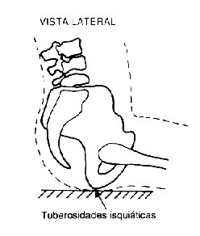
Ilustração 3:
Vista Lateral

TUBEROSIDADES ISQUIÁTICAS

Portanto, o assento da cadeira não deve ser constituído apenas com uma tábua de madeira, nem receber um revestimento tipo “almofada de sofá”.

O ideal é que a estrutura do assento seja em prancha de madeira moldada e revestida de espuma com uns 05 centímetros de espessura. A borda frontal deve ser arredondada. O dimensionamento das cadeiras deve, desde 1997, respeitar ao conteúdo da NBR 13962, da ABNT. O apoio para os pés está previsto na NBR 13965, que trata de mobiliário para informática. O item que o especifica é o 4.2.1 apóia-pés.

Agora, vamos abordar um outro assunto importante: OS ALCANCES. Veremos o ALCANCE MOTOR e o ALCANCE VISUAL e como os dois se relacionam.

- O ALCANCE MOTOR relaciona-se a tudo aquilo que precisamos alcançar com as mãos ou com os pés (alavancas, botões, chaves, objetos, peças, pedais, etc.).

- O ALCANCE VISUAL relaciona-se a tudo que devemos ver e que conseguimos interpretar (visores, mostradores, telas, teclados, painéis, trajetórias, etc.).

Os dois alcances estão diretamente relacionados, são inseparáveis EM ANÁLISE ERGONÔMICA. A POSTURA CORPORAL é determinada, muitas vezes, em função da dificuldade de um dos dois alcances. Ou dos dois!

Vejamos um exemplo, o do antigo caixa de banco, pelas Fotos 03 e 04:

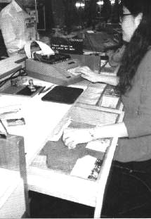
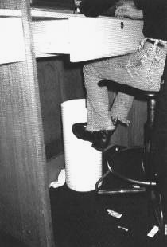

Repare que o caixa de banco costumava trabalhar muito de pé, mesmo tendo à sua disposição uma banqueta. É que a superfície de trabalho do caixa não se limitava a um balcão, mas possuía uma gaveta de grandes proporções, que, para ser aberta, invadia o espaço ocupado pelo tronco do funcionário, na área do abdômen, caso este ficasse sentado na banqueta.

Para ficar sentado, o caixa devia posicionar a banqueta longe do balcão, para dar espaço à gaveta que era aberta constantemente. Se ficasse afastado, não alcançava o topo do vidro que estava no fundo e acima do balcão. Assim, preferia ficar de pé, postura na qual obtinha maior mobilidade em relação ao posto de trabalho.

Neste exemplo, vimos que há alcance visual, mas o alcance motor é prejudicado. Outro fator que chama a atenção na postura é que a funcionária improvisou um “apoio para os pés” original: um cesto de lixo. Isto se dá pelo fato do aro circular que está na banqueta não atender às suas necessidades posturais, pois o aro limita o apoio apenas a uma posição. Se a pessoa quer colocar os pés para a frente, não pode (ficariam no ar...). Assim, o cesto de lixo virou apoio para os pés...

ÁREAS DE ALCANCE

Já que estamos abordando este importante tema, vejamos a Ilustração 4 na página seguinte, para compreendermos quais as áreas de alcance numa superfície de trabalho.

Observando a Ilustração 4 veja que os braços fazem movimentos circulares. Portanto, tudo aquilo que devemos alcançar com as mãos precisa estar dentro de um envoltório de alcance que também mantenha a disposição circular.

Assim, só são aceitas as disposições em formato de semi-círculo e aquilo que mais utilizamos deve ficar numa área mais próxima e bem à frente do usuário (alcance motor com o antebraço = área de alcance ótimo). Já aquilo que não usamos tanto, com freqüência menor, deve estar um pouco mais longe, com alcance motor de “braço inteiro” = área de alcance máximo.

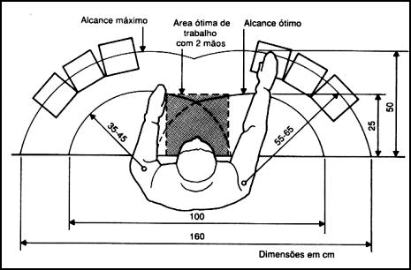

Ilustração 4: área de alcance ótimo (ante-braço) e máximo (braço inteiro).

MUITO IMPORTANTE:

A ERGONOMIA ACEITA ALGUMAS SITUAÇÕES EM QUE DISPOSITIVOS QUE DEVEM SER ALCANÇADOS MANUALMENTE ESTEJAM FORA DA ÁREA DE ALCANCE MÁXIMO, DESDE QUE NÃO SEJAM QUASE USADOS = USO EVENTUAL.

CUIDADOS A SEREM OBSERVADOS NA ANÁLISE POSTURAL ERGONÔMICA:

- Os alcances não são os únicos fatores a serem observados quando se analisa um posto de trabalho. Pode-se ter um posto com área de alcance ótimo, mas com a articulação do punho em ângulo-limite, o que pode desencadear DORT;

- Igualmente pode-se ter alcance ótimo para as mãos, mas a cervical pode estar numa péssima posição, com a cabeça flexionada, prejudicando a circulação sangüínea nos músculos cervicais, levando à dor;

- Outros fatores podem estar presentes, mesmo que o alcance seja ótimo: um exemplo é o trabalho feito em tampos de mesa, bancada, prancheta, etc. que apresentam quinas vivas. Tais quinas estrangulam tendões do ante-braço, além de prejudicar a circulação sangüínea;

- O alcance visual não se equivale ao alcance motor, quando se trata da distância muito próxima de um objeto em relação aos olhos. Quanto mais se aproximar um objeto dos olhos, mais difícil será o seu foco (chama-se “mecanismo de acomodação”). Uma distância mínima de 40 cm é recomendada para que a pessoa não desenvolva fadiga visual nos músculos que controlam este mecanismo. Tais músculos precisam apertar o cristalino, uma lente que está atrás da íris, que é a responsável pelo foco.

AULA 05

Antropometria

CONCEITO

É a ciência relacionada às dimensões do corpo humano e a relação que existe entre os diversos segmentos corporais (ângulos entre os segmentos das articulações). As dimensões antropométricas estão diretamente envolvidas com ALCANCES MOTORES e POSTURAS de um indivíduo.

OBJETIVOS DA ANTROPOMETRIA

- Para que as dimensões dos segmentos corporais e dos ângulos entre estes segmentos são levantadas?
- Por que é importante conhecer as diferenças dimensionais existentes entre uma população?

Vamos responder a tais questões fazendo uso, inicialmente, de um exemplo. Vamos supor que numa linha de produção, com 100 postos de trabalho, encontramos operários e operárias. As bancadas de trabalho são fixas (sempre a mesma altura, sempre a mesma profundidade, etc.) e as cadeiras usadas são do mesmo fabricante, todas iguais.

A população de trabalhadores, contudo, é DIFERENTE. Um homem de 25 anos de idade, 1,85 de altura e 90 quilos de peso trabalha ao lado de uma mulher com 40 anos de idade, 1,52 de altura e 54 quilos de peso. Os dois devem trabalhar sentados, alcançar os mesmos objetos e montá-los. Depois, devem colocar o objeto já montado numa única esteira que passa acima da bancada, numa altura padronizada em toda a linha de montagem.

Observando-se as duas pessoas trabalhando, podemos observar vários problemas e diferenças:

1- enquanto o homem não apresenta a menor dificuldade em alcançar o fundo da bancada, onde se localizam algumas peças em caixas plásticas, a mulher necessita debruçar o tronco à frente, esticando o braço para atingir tal região;

2- o homem apoia facilmente os pés no piso da área. A mulher, para conseguir tal postura, senta na ponta da cadeira, afastando a região lombar do encosto;

3- para colocar uma peça na esteira rolante, o homem levanta levemente o antebraço e alcança a esteira. Para fazer o mesmo, a mulher tem que esticar todo o braço;

4- ao levantar da cadeira, o homem necessita de cuidados, pois pode bater a cabeça numa estrutura de tubulações e bandejas elétricas existentes na área. Com a mulher isto não acontece;

5- o espaço existente abaixo do tampo da bancada é apertado para as pernas do homem, cujos joelhos esbarram numa cantoneira. Isto, contudo, não ocorre com a mulher;

6- a largura do assento da cadeira, usada pelo homem, possui dimensões adequadas. A mulher, quando sentada, sente que a borda lateral do assento pressiona a face posterior das coxas e nádegas, o que lhe dá uma sensação de “aperto”.
Obviamente os exemplos continuariam. Contudo, já esclarecem um fator dimensional importantíssimo relacionado ao posto de trabalho: Os componentes do posto (cadeira, bancada, prateleiras, piso, teto, etc.) são FIXOS e isto é traduzido por uma inadequação em relação às dimensões corporais dos trabalhadores, pois estas últimas variam de trabalhador para trabalhador.

Portanto, podemos concluir nossa linha de raciocínio, afirmando o seguinte:

A ANTROPOMETRIA estuda as dimensões do corpo humano e as diferenças dimensionais apresentadas por uma população de trabalhadores, a fim de projetar POSTOS DE TRABALHO que atendam às necessidades posturais de pelo menos 90% da população estudada.

E estes os postos, para que atendam às necessidades posturais TANTO dos HOMENS, QUANTO das MULHERES, precisam de FLEXIBILIDADE em seus componentes. Esta característica é que atenderá cada necessidade postural do indivíduo, segundo suas dimensões corporais.

Vejamos a situação da mulher, exemplificada acima.

Quando a área de produção foi projetada, não se LEVOU EM CONSIDERAÇÃO que a POPULAÇÃO DE TRABALHADORES apresenta DIMENSÕES CORPORAIS DIFERENTES, pois não existe um OPERÁRIO PADRÃO. Podemos considerar, por exemplo, que todos que trabalham na linha de montagem têm 1,75 de altura? Claro que não, e é isto que verifica-se com a operária do exemplo anterior. Veja:

1- a cadeira não possui regulagens da altura de assento. Uma altura padronizada foi fixada, como se o tamanho das pernas de TODOS OS OPERÁRIOS fosse igual. Assim, a operária, que tem pernas pequenas, se vê numa situação difícil, pois a cadeira que usa foi especificada para ser usada por um HOMEM de 1,75 de altura;

2- o encosto da cadeira torna-se inútil, pois a operária sente a necessidade de apoiar os pés no piso da área, para que tenha uma movimentação mais facilitada de seu corpo. Contudo, para apoiar os pés, a operária tem que posicionar a cintura pélvica mais á frente, AFASTANDO A REGIÃO LOMBAR DO ENCOSTO, que passa a NÃO SER USADO (perceba, o encosto é, agora, INÚTIL);

3- o braço é esticado por que quando a esteira ia ser implantada na área, um HOMEM foi sentado na cadeira e pediram para que ele levantasse o antebraço até uma altura aparentemente confortável, o que realmente ocorreu. O HOMEM achou que estava ótimo e a esteira foi ali posicionada, mas ninguém perguntou a alguma MULHER se o alcance era compatível com as suas dimensões.

Mas será que apenas esta diferença influencia o arranjo dimensional dos postos de trabalho? Não, pois há outros fatores a serem considerados:

- a idade do trabalhador. Quanto mais idoso, menos mobilidade terá o corpo do indivíduo, pela própria degeneração que se verifica nos tecidos, articulações e na própria coluna vertebral;

- a região onde nasceu o trabalhador. Compare um homem nascido no Sul do país com aquele que nasceu no Nordeste e as diferenças antropométricas ficarão bastante acentuadas;
- o poder aquisitivo do trabalhador. Quanto mais pobre, pior a alimentação e, por conseqüência da subnutrição, alterações nas dimensões corporais são verificadas;

- a roupa usada no desenvolver dos trabalhos e os EPI’s (Equipamentos de Proteção Individual). Um capacete altera a estatura do trabalhador. Uma luva dificulta os movimentos de precisão, pois diminui o tato, sem falar que o diâmetro do dedo aumenta.

O POSTO DE TRABALHO FLEXÍVEL

Uma cadeira ergonômica é um bom exemplo de posto de trabalho flexível, pois apresenta regulagens de altura, de inclinação, o assento é giratório, locomove-se sobre rodízios, facilitando a movimentação da pessoa que está sentada.

Contudo, certos equipamentos de grande porte impossibilitam a colocação de plataformas ou superfícies de trabalho com regulagens individuais, como os grandes painéis de controle. As próprias bancadas de trabalho onde correm linhas de montagem, com dezenas de metros de comprimento, tornariam a produção entrecortada e dificultada, caso cada trabalhador alterasse a altura e a profundidade do tampo, conforme sua vontade.

Entretanto, sabe-se que uma única medida padronizada resulta na inadequação postural de inúmeros trabalhadores. O que fazer nestas situações?

Geralmente quando o projetista (engenheiro ou arquiteto) se defronta com tal realidade, opta por levantar a MÉDIA das dimensões antropométricas da população de trabalhadores, iludindo-se por um conceito muito difundido, ou seja: se adotar as medidas da MÉDIA, atenderá a maioria dos trabalhadores, o que resulta em grave erro projetual.

Tal ilusão é justificada em função dos projetos que, por muito tempo, vieram do exterior e foram implantados na indústria brasileira, que os comprova em “PACOTES FECHADOS”. Lá no exterior, principalmente em países europeus de área geográfica limitada e POPULAÇÃO HOMOGÊNEA, a MÉDIA ANTROPOMÉTRICA é um hábito e é corretamente aplicada em projetos.

Entretanto, tal realidade é inaplicável no BRASIL, pois já vimos as características das dimensões corporais do povo brasileiro, uma verdadeira mistura de raças. Em nosso país, para atender às necessidades dimensionais de 90% da população de trabalhadores, devemos aplicar as medidas MÍNIMAS ou MÁXIMAS obtidas no levantamento antropométrico efetuado na empresa, segundo alguns conceitos a serem respeitados.

EXEMPLO: Na linha de montagem acima citada, homens e mulheres devem trabalhar em postura sentada, defronte uma bancada onde montam peças. Após um levantamento antropométrico, as medidas dos segmentos corporais foram organizadas numa tabela.

Observa-se que para o projeto da bancada em questão, mais o banco adotado, foram consideradas algumas medidas mínimas e outras máximas. Isto se deve ao fato de que a população envolvida possui alguns indivíduos com segmentos corporais pequenos e outros com segmentos grandes.

Só que todos farão uso do posto de trabalho, portanto este último precisa adequar-se a toda população e não apenas a alguns usuários.
Como podemos observar na tabela a seguir, as medidas mínimas eqüivalem ao chamado PERCENTIL 5% da população de usuários e as máximas ao PERCENTIL 95%.

TABELA

MEDIDAS DE | CRITÉRIO |  | MULHERES |  | HOMENS
ANTROPOMETRIA |  |  |  |  |  |  | MEDIDA
ESTÁTICA (cm) | MIN. | MAX. | 5% | 95% | 5% | 95% | ADOTADA
A. Estatura |  | X | 151,0 | 172,5 | 162,9 | 184,1 | 184,1
B. Altura da cabeça sentado |  | X | 80,5 | 91,4 | 84,9 | 96,2 | 96,2
C. Largura das pernas |  | X | 11,8 | 17,3 | 11,7 | 15,7 | 17,3
D. Altura do assento |  | X | 35,1 | 43,4 | 39,9 | 48,0 | 48,0
E. Comprimento antebraço | X |  | 29,2 | 36,4 | 32,7 | 38,9 | 29,2
F. Comprimento braço | X |  | 61,6 | 76,2 | 66,2 | 78,7 | 61,6

Vamos entender o que é PERCENTIL: quando vemos uma medida de um segmento corporal na coluna de 5% da tabela acima, isto significa que apenas 5% da população de trabalhadores medidos têm a medida daquele segmento menor que a população toda.

Do mesmo modo, se consultarmos a tabela na coluna de 95%, isto significa que apenas 5% da população de trabalhadores têm a medida daquele segmento maior que a população toda.

CRITÉRIOS PARA DIMENSIONAMENTO DOS POSTOS DE TRABALHO

Analisemos uma das medidas constantes na tabela, como a medida F (comprimento do braço). No posto de Trabalho, adotou-se a medida mínima, para que todos os trabalhadores tivessem a profundidade do tampo da bancada adequada ao tamanho do braço, principalmente levando-se em consideração a menor dimensão (61,6 cm.).

Já no caso da estatura (medida A), levou-se em consideração a medida máxima, ou seja, a população masculina de maior estatura, para que ao levantar-se da cadeira, os indivíduos mais altos não batessem a cabeça no teto da área. Como se observa, nenhuma das medidas da tabela adotou a MÉDIA ANTROPOMÉTRICA.

Lembremos que estes conceitos de medidas mínimas e máximas são aplicáveis para postos fixos. O melhor, contudo, é adotar mobiliário e equipamento que seja flexível, dotado de múltiplas regulagens, como as cadeiras ergonômicas, bancos de automóveis e carrinhos hidráulicos, sempre que possível.

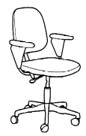
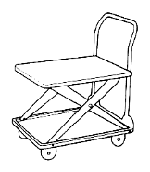

A B

A - Cadeira ergonômica, com regulagens de altura e inclinação do assento e encosto, giratória, ajuste para a altura dos braços (que podem ser removidos, caso se queira) e rodízios para facilitar a locomoção.

B – Carrinho com plataforma hidráulica de altura regulável, facilitando o alcance da mão do trabalhador à carga transportada, sem ter que se debruçar sobre a plataforma.

C D

C – Comandos altos, numa prensa, dificultando o alcance das mãos do trabalhador. Lembrar que os braços acima da linha dos ombros dificultam a circulação de sangue, provocam tensão muscular e dor (ALCANCE MOTOR INADEQUADO), bem como o ALCANCE VISUAL dos comandos está acima da linha de visão do trabalhador (fazendo com que este levante a cabeça).

D – Comandos na altura adequada, numa prensa, facilitando o alcance das mãos do trabalhador, bem como o alcance visual.

Bem, podemos responder às perguntas do início da aula: as medidas e ângulos do corpo humano devem ser levantadas e organizadas, para que se possa dimensionar cada posto de trabalho em conformidade com a população da empresa em que se está atuando. Só assim os mobiliários, veículos, máquinas, painéis, bancadas, etc. estarão se adaptando ao ser humano.

Um exemplo da falta de aplicação da antropometria é visível nesta bancada de testes para Eletricista:

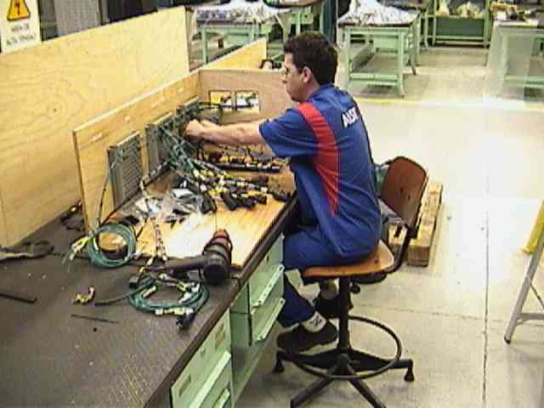

Observe como os conhecimentos adquiridos nas aulas anteriores são aplicáveis com esta simples situação de trabalho:

- A banqueta tem assento em madeira = as tuberosidades isquiáticas estão “gritando”, pois não há qualquer revestimento macio (em espuma);

- O apoio para os pés não existe, apenas o da banqueta = os pés são obrigados a permanecer numa única posição;

- As borneiras localizadas ao fundo da área de teste estão em alcance máximo = o Eletricista, para que alcance as borneiras, deve esticar os braços e, ainda, deslocar o tronco do encosto da banqueta. Em antropometria, nunca o alcance motor de um fundo de bancada que é muito usado poderia ser aceito em tal profundidade;

- Os músculos ao redor da coluna vertebral ficam tensos = dor;

- As gavetas da bancada (para ferramentas) obstruem o espaço lateral das pernas, apesar da banqueta ser giratória (não dá quase para girá-la...). Seria melhor um gaveteiro móvel ou um carrinho e a retirada das gavetas.

Outro exemplo: um setor de revisão de bobinas de motores elétricos.

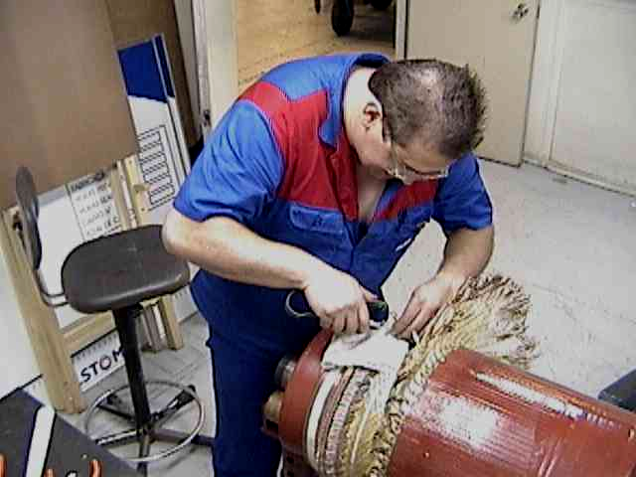

- A banqueta desta vez é estofada, mas o Eletricista não a usa...não dá (não há espaço para as pernas quando se senta defronte à bobina) = trabalho constante em pé;

- Os cavaletes usados para se apoiar a bobina não têm regulagem de altura = o Eletricista se abaixa para ver o que está fazendo e alcançar os contatos a serem refeitos: aqui, várias são as conseqüências:

• cervical, dorsal e lombar em flexão = dor;

• trabalho constante em pé = mais dor para a lombar e dificuldade para circulação venosa nas pernas (carga hemodinâmica);

• repare que a articulação do carpo constantemente fica em desvio ulnar, além de prono-supinações = risco de DORT;

• os braços trabalham sem apoio, mas em área de alcance ótimo (que, neste caso, não adianta nada...) = risco de DORT.

AULA 06

Fadiga

CONCEITO

A fadiga é definida pela Ergonomia como um estado reversível de diminuição de nossa capacidade funcional, seja de um órgão específico, seja de todo o organismo.

Esta aula você conhece muito bem! A fadiga é nossa companheira inseparável. Dormimos pouco, nos alimentamos de forma inadequada, nossa memória é muito solicitada, pois estudamos, trabalhamos, discutimos com o chefe no nosso emprego, pegamos congestionamentos no trânsito, estamos sempre correndo atrás do relógio, etc., etc.

Resumindo numa só palavra: CANSAÇO! Mas veja o detalhe: este estado é reversível, recuperável, a não ser que a fadiga entre num outro estágio, o da EXAUSTÃO. Vejamos a fadiga em sua INTENSIDADE e na sua MANIFESTAÇÃO:

A INTENSIDADE:

FADIGA AGUDA - é aquela que se manifesta todos os dias, aparecendo só por alguns momentos. Com uma boa noite de sono, adeus fadiga aguda!

FADIGA CRÔNICA - muuuuito pior! Acumula-se dia-a-dia, semana-a-semana, pois os períodos de sono, pausas e descanso, que deveriam recuperar nosso estado funcional, são insuficientes e o cansaço acumula-se. É típica de estudantes de cursos noturnos.

A MANIFESTAÇÃO:

FADIGA FÍSICA - Manifesta-se só no corpo. Por exemplo, fadiga muscular, fadiga visual. Pode ser aguda, quando a dor, o incômodo, passam rapidinho, ou acumular-se, transformando-se em crônica, quando permanecerá por muito tempo.

FADIGA PSÍQUICA - muuuuito pior! Manifesta-se na mente, na memória, no estado emocional do indivíduo, e também no corpo, deixando-o profundamente irritado, mal-humorado, impaciente. As manifestações são traduzidas por sinais PSICOSSOMÁTICOS, tais como gastrite, úlcera, colite, dor-de-cabeça, tonturas, palpitações, chegando até aos chiliques e explosões. A causa está na não aceitação, por parte do indivíduo, da realidade que este é obrigado a vivenciar. É crônica.

EXAUSTÃO - muuuuuuuuuito pior!!! A exaustão é um estágio que beira o colapso! Quando o indivíduo não consegue mais se concentrar, a memória embaralha, descasca a banana, joga a banana no lixo e come a casca, dorme com a roupa do próprio corpo e, pasmem!!, esquece que tem prova na semana de provas! A exaustão demonstra que não só os períodos de descanso estão sendo insuficientes, bem como INEXISTEM!

Os exauridos são extremamente debilitados, tanto no aspecto físico (desabam no sofá e “desmaiam”), quanto no mental (fica tudo embaralhado!) e psíquico (batem na esposa, chutam o cachorro, xingam o próprio chefe, vomitam palavrões no trânsito, quebram toda a louça da cozinha, etc.).

FADIGA FÍSICA

Veremos algumas situações de fadiga física, conforme a localização no corpo.

FADIGA MUSCULAR - ocorre quando mantemos os músculos em CONTRAÇÃO ESTÁTICA (você já sabe o que é isto), sem apoio, sustentando cargas ou o seu próprio peso.

FADIGA VISUAL - manifesta-se por vista turva, embaralhada, ardência, lacrimejamento. Ocorre pelo uso excessivo da vista, principalmente frente ao mecanismo de acomodação (foco) de objetos muito próximos aos olhos e de exigências visuais complexas, além do problema de ofuscamento e da falta de um nível de iluminamento adequado no ambiente de trabalho.

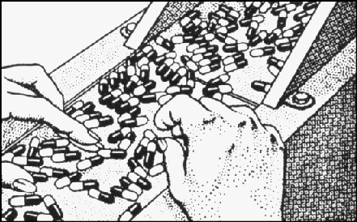

Ilustração 01: objetos muito pequenos e muito próximos dos olhos.

ACOMODAÇÃO VISUAL:

A Ilustração 01 acima detalha a fadiga visual pelo uso excessivo do mecanismo de acomodação da vista (foco), quando de objetos muito próximos dos olhos (distância < 30 cm). O foco é determinado pela atuação dos MÚSCULOS CILIARES (músculos cujas fibras encontram-se dispostas em círculo, ao redor do CRISTALINO – ver Ilustração 02 a seguir), que ficam contraídos quanto mais próximo estiver o objeto para o qual olhamos. Assim, deduz-se que o processo de focalização PARA PERTO exige contração muscular, sendo que esta situação não se verifica quando focamos para longe. A fadiga está, portanto, diretamente relacionada às distâncias de visualização do trabalho.

MOVIMENTOS REPETITIVOS DOS OLHOS:

Também as atividades repetitivas e constantes de INSPEÇÃO VISUAL de produtos está relacionada à fadiga visual. Determinadas operações de controle de qualidade visual em linhas de produção acabam resultando em tontura, ardência, pois os movimentos dos produtos, bem como o tamanho pequeno do objeto vistoriado, fazem com que o trabalhador sobrecarregue os olhos, pelo uso excessivo de movimentos de vai-e-vem.

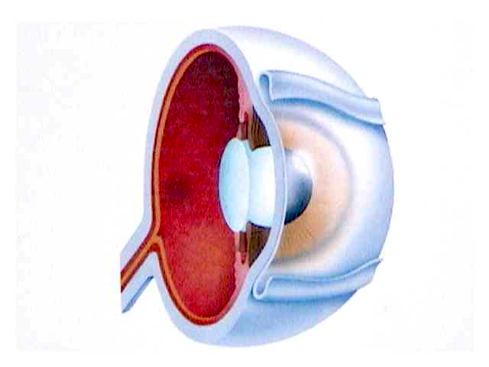

Músculos ciliares

Cristalino

Ilustração 02: Músculos ciliares ao redor do Cristalino são responsáveis pelo mecanismo de acomodação (foco).

FADIGA POR TRABALHO NOTURNO ou em TURNOS DE REVEZAMENTO

Todo organismo obedece a ciclos temporais, que comandam suas funções. Com o ser humano não é diferente e, dentro das 24 horas do dia, o organismo comporta-se de modo diferenciado, respeitando um CICLO, conhecido como CIRCADIANO.

Tal ciclo coordena uma série de reações involuntárias do organismo, ou seja, aquilo que vulgarmente chamamos de RELÓGIO BIOLÓGICO. Assim é que a temperatura interna do corpo trabalha dentro de uma faixa, que chega a variar até 1,2 graus Celsius. O estado de vigília x sono também manifesta-se em horários distintos.

Nosso corpo necessita do sono para que recupere sua capacidade funcional. O sono, de sua vez, possui diferentes estágios de profundidade, nos quais a qualidade varia. Os dois estágios iniciais do sono são LEVES e é muito fácil acordar quando nos encontramos em tal fase. Já os dois estágios mais profundos, são do sono pesado, considerado como um sono de melhor qualidade, no qual há recuperação do organismo em função do repouso ali obtido, tanto mental quanto físico.

O ritmo de sono x vigília é coordenado pelo centro nervoso do hipotálamo. Atinge-se o ápice da vigília por volta do horário do meio-dia e o do sono por volta da meia-noite, momento em que nosso sistema nervoso vai “desligando” o organismo.

Contudo, trabalhadores que se ativam nas grandes indústrias de transformação, como petroquímicas, refinarias, siderúrgicas, ou aqueles que trabalham no setor básico de utilidades (energia elétrica, saneamento básico, telefonia, etc.), vivenciam diferentes horários de trabalho, revezando-se em regime de rodízio. São os chamados turnos alternantes de revezamento. Percebe-se, pois, que o organismo humano já possui um ciclo definido pelo hipotálamo, para que se “desligue” em horários certos e se “religue” em outros, mas o regime de trabalho em turnos obriga o trabalhador a uma situação de dessincronização destes ciclos.

Imagine a situação do trabalhador que entra no turno de “zero-hora”. Quando inicia suas atividades, o trabalhador deveria estar começando a dormir, não a trabalhar! Seu organismo procura, a todo custo, desligar-se, pois assim o quer o hipotálamo, mas não consegue em função da situação externa vivenciada pelo indivíduo, que o força a ficar acordado.

Pode-se alegar que o trabalhador pode dormir durante o dia, o que possibilitaria sua recuperação e repouso, o que, na verdade, é uma ilusão. Durante o dia, o hipotálamo orienta o organismo para um estado de vigília, contrário ao sono, portanto. Trava-se, então, uma verdadeira luta no organismo e o resultado é catastrófico: o trabalhador dorme, mas a qualidade do sono é baixa, pois só se atinge o estágio de sono LEVE (no qual praticamente não se descansa), com períodos entrecortados e curtos de sono PESADO, insuficientes à recuperação.

Há também fatores externos diurnos, que em muito prejudicam o sono durante o dia. O ruído característico das ruas com buzinas, freadas, escapamentos furados, caminhão de entrega de gás, crianças brincando, etc., acaba por acordar várias vezes o indivíduo, que passa à uma condição de cochilos, totalmente diversa do sono noturno ao qual estamos acostumados, este sim repousante.

FADIGA POR EXPOSIÇÃO AO CALOR

Manifesta-se pela conjugação de diferentes fatores, a saber:

TEMPERATURA
RADIAÇÃO
VENTILAÇÃO
EVAPORAÇÃO
TIPO DE ATIVIDADE

A temperatura elevada aparece geralmente por fontes expressivas de calor (fornos, caldeiras, área de fundição de peças, etc.) no ambiente freqüentado pelo trabalhador. É medida em IBUTG (Índice de Bulbo Úmido e Termômetro de Globo) e os limites de tolerância aplicáveis encontram-se no Anexo 3 da NR-15, da Portaria 3.214/78 do MTb.

Os meios pelos quais o calor chega ao organismo são por radiações não ionizantes (ondas eletromagnéticas - infravermelhas), convecção e condução, sem falar em raios solares, quando tratam-se de serviços externos.

O fator ventilação é preponderante: em ambientes fechados, a ventilação geralmente é prejudicada, principalmente se a circulação de ar for apenas de ar viciado, do próprio ambiente. O correto é insuflar ar externo, mais fresco (desde que não poluído).

Exposto o corpo ao ambiente quente, há vasodilatação periférica, colocando em ação as glândulas sudoríparas. A evaporação é o único meio para trocar calor com o ambiente, pois o suor esfria a superfície da pele e, evaporando, faz com que o corpo se resfrie. Contudo, quando os ambientes são quentes e úmidos, a evaporação não se dá, pois o teor de umidade presente no ambiente faz com que o suor permaneça no corpo por saturação, deixando-o encharcado.

O tipo de atividade está diretamente relacionado à fadiga física. Atividades pesadas provocam alta taxa metabólica, com dispêndio energético elevado. Quanto mais pesada a atividade, maior deverá ser o tempo de pausa para o organismo, inclusive porque o próprio corpo produzirá mais calor interno sob tais condições.

FADIGA PSÍQUICA

Já comentamos que a fadiga psíquica aparece em função da não aceitação, por parte do trabalhador, da realidade que o mesmo é obrigado a vivenciar.

Contudo esta realidade pode ter, ou não, uma origem OCUPACIONAL. Quando a origem não é ocupacional, qualificamo-la de origem DE CONTEXTO.

Vejamos alguns fatores de fadiga psíquica, pela origem:

OCUPACIONAL

- Salário baixo;
- Ameaça constante de demissão;
- Chefia insegura, incompetente, indecisa;
- Chefia intolerante, que humilha os subordinados, com cenas de “baixaria”;
- Ambiente de trabalho agressivo (ruído, calor, vapores tóxicos, risco de acidentes, etc.);
- Jornada de trabalho excessiva (dobras, horas-extras);
- Ausência de pausas, rodízios;
- Horários inadequados de trabalho;
- Ritmos excessivos, velocidades insuportáveis, organização do trabalho nos padrões Tayloristas - exemplo: 500 toques por minuto, para os digitadores;
- Protecionismo (o sobrinho do gerente é promovido, mas você não...);
- Falta de reconhecimento, por parte da empresa, das necessidades do trabalhador (em qualquer nível - pode ser a falta de um bebedouro, um banheiro muito longe, um EPI sem condições de uso, iluminação deficiente no posto de trabalho, demora para a manutenção de um equipamento, etc.).

DE CONTEXTO

- Transporte deficiente;
- Condições de moradia precárias;
- Desajustes familiares;
- Padrão de vida baixo;
- Condições de higiene/alimentação precárias;
- Violência urbana, neurose das grandes metrópoles, insegurança.

UMA SOLUÇÃO PARA A FADIGA:

A A.C.T. - ANÁLISE COLETIVA DO TRABALHO

Face às dificuldades encontradas pelos trabalhadores e também aos conflitos típicos entre os diferentes cargos de uma empresa, é comum que certos bloqueios ocorram quando um profissional comparece às áreas e procura levantar as situações acima exemplificadas.

Muitos dos trabalhadores temem represálias por parte da empresa e se calam, ao invés de “abrir o jogo”, por pior que seja a situação vivenciada no trabalho. É preciso, pois, adotar-se uma estratégia de levantamento, que possibilite ao trabalhador sentir-se amparado e seguro. É justamente em função de tal dificuldade que surgiu a ACT.

A ACT é um método que atua como agente de ligação entre aquilo que o trabalhador sente em seu trabalho e a empresa, mas sem a interferência interna e pressões desta última. Basicamente, o método de ACT engloba:

- O interesse da empresa em conhecer os problemas vivenciados pelos trabalhadores e o objetivo primordial de melhorar as condições do trabalho desenvolvido por estes;

- O contado com o Sindicato da classe trabalhadora envolvida (petroleiros, metalúrgicos, construção civil, etc.), que facilita bastante o relacionamento entre o Ergonomista e os trabalhadores;

- Um local considerado neutro (uma universidade, por exemplo), ou seja, um local no qual o trabalhador se sinta à vontade e que não tenha “paredes com ouvidos”;

- O anonimato dos trabalhadores garantido, para que não sintam qualquer medo de perseguição por parte da empresa ou de chefias inescrupulosas e incompetentes (MUITO COMUM e, diga-se, já assisti cenas profundamente lamentáveis e humilhantes quanto a este aspecto);

- Total liberdade para que o trabalhador possa se expressar a respeito daquilo que faz, como faz, o que gosta mais de fazer, do que não gosta, etc. É certo que o especialista em Ergonomia deve acompanhar os relatos e fazer perguntas-chaves.

Através da ACT é que o Ergonomista consegue perceber inúmeras situações de trabalho que, sozinho, jamais captaria, mesmo comparecendo ao local de trabalho. A Dra. Leda Leal Ferreira, uma das maiores especialistas no assunto, relata que tal método é um verdadeiro sucesso e que enriquece sobremaneira a análise ergonômica.

A importância da ACT relaciona-se diretamente ao FATOR HUMANO dentro do trabalho, possibilitando à empresa:

A- Tomar consciência das dificuldades enfrentadas pelos trabalhadores e tomar providências quanto aos aspectos negativos por eles levantados;

B- Descobrir que os trabalhadores, mesmo em situações difíceis e incômodas, têm orgulho de seu trabalho e gostam de trabalhar, ocasião em que são mencionados os aspectos positivos abordados pelo pessoal entrevistado.

Os aspectos positivos, por sinal, também possibilitam que o Setor de Medicina e Segurança do Trabalho redimensione as equipes de trabalho e faça uma readequação das funções, segundo as condições físicas e psíquicas deste ou daquele trabalhador, conforme suas capacidades.

Por exemplo, ao tomar conhecimento de atividades mais leves e fáceis de serem executadas num setor da empresa, dentre um universo de atividades levantadas, o Médico do Trabalho pode encaminhar temporariamente, para outro setor, um trabalhador que apresente incapacidades ou limitações psico-fisiológicas, de modo a facilitar a sua recuperação.

Áreas que merecem uma atenção maior do setor de Higiene do Trabalho podem ser incluídas num cronograma, de modo a iniciar uma série de mudanças no ambiente de trabalho, o que antes poderia estar camuflado. Os aspectos negativos dão tal visão. Desvios de função são detectados (um soldador que também acaba fazendo serviços de mecânico), ou a sobrecarga de trabalho concentrada neste ou naquele setor, o que permite redimensionar a organização do trabalho e corrigir as falhas. Esta proposta, que já identificávamos no início de 1.994, foi implantada pelo governo no final daquele ano, por meio do PPRA.

É muito importante que o relatório de ACT encaminhado às chefias mantenha os nomes dos trabalhadores em segredo, pois os problemas devem chegar ao Chefe, que é aquele que tem poder para tomar providências (e resolver o problema, claro!), mas não interessa saber quem foi que disse isto ou aquilo, pois sabemos que sempre há um fator pessoal no relacionamento entre as pessoas que trabalham numa mesma empresa.

GLOSSÁRIO:

CIRCADIANO, CICLO: significa “cerca de um dia”, ou seja, equivale ao período aproximado de 24 horas. Do latim “circa dies”.

HIPOTÁLAMO: núcleo nervoso localizado na base do cérebro, que coordena diversas funções vitais do organismo.

MORBIDADE: condição na qual um indivíduo apresenta grande debilidade de força, resultando em doença e fraqueza generalizadas.

